**BỘ THÔNG TIN VÀ TRUYỀN THÔNG**

**HỌC VIỆN CÔNG NGHỆ BƯU CHÍNH VIỄN THÔNG**

**------------------------------**



**BÁO CÁO ĐỒ ÁN**

**PHÁT TRIỂN PHẦN MỀM HƯỚNG DỊCH VỤ**

***Đề tài*: XÂY DỰNG ỨNG DỤNG ĐỌC TIN TỨC**

nhóm: 21

**Sinh viên thực hiện : NGUYỄN THANH TUẤN VŨ**

**Mã số sinh viên : N20DCCN165**

**Lớp : D20CQCNHT01_N**

**Khóa : 2020 - 2025**

**Hệ : ĐẠI HỌC CHÍNH QUY**

**TPHCM, tháng 4 năm 2025**

**Mục lục**

Chương I: Tổng quan 1

1. Giới thiệu đề tài 1

2. Khảo sát yêu cầu 1

Chương II: Phân tích thiết kế hệ thống 2

1. Xác định tác nhân và hoạt động của tác nhân 2

2. Yêu cầu chức năng 2

3. Yêu cầu phi chức năng 3

4. Xác định và xây dựng các use-case 4

5. Biểu đồ hoạt động 11

6. Biểu đồ tuần tự 15

7. Thiết kế cơ sở dữ liệu 19

7.1. Xác định thực thể 19

7.2. ERD 20

7.3. Lược đồ quan hệ 20

7.4. Từ điển dữ liệu 21

7.5. Diagram 22

8. Công nghệ sử dụng 22

8.1. RESTfull API 22

8.2. Database 22

8.3. ReactJS 23

8.4. Docker 23

Chương III: Triển khai hệ thống 24

A. Triển khai API 24

1. API dành cho auth 24

2. API dành cho admin 32

B. Triển khai giao diện 32

B.Giao diện website 32

B.1. Giao diện người dùng 32

B.2 Giao diện Admin 63

C. Giao diện Android 68

Chương IV: Kết luận 73

Tài liệu kham khảo 74

# Chương I: Tổng quan

## Giới thiệu đề tài

## Trong kỷ nguyên số hóa, nhu cầu tiếp cận thông tin nhanh chóng và tiện lợi ngày càng trở nên thiết yếu. Ứng dụng đọc tin tức của chúng tôi ra đời với mục tiêu cung cấp một nền tảng toàn diện, cho phép người dùng dễ dàng cập nhật những tin tức mới nhất, đa dạng về chủ đề và được cá nhân hóa theo sở thích cá nhân. Đề tài xây dựng và phát triển ứng dụng đọc tin tức này tập trung vào việc tạo ra một trải nghiệm người dùng mượt mà, hiệu quả và đáp ứng tối đa nhu cầu thông tin của độc giả trong bối cảnh thông tin bùng nổ hiện nay. Ứng dụng không chỉ đơn thuần là một công cụ thu thập và hiển thị tin tức mà còn hướng đến việc trở thành một người bạn đồng hành tin cậy, giúp người dùng nắm bắt bức tranh toàn cảnh của thế giới một cách thông minh và có chọn lọc.

## 2. Khảo sát yêu cầu

Để xây dựng một ứng dụng đọc tin tức thực sự hữu ích và được người dùng đón nhận, việc hiểu rõ nhu cầu và mong đợi của họ là vô cùng quan trọng. Chúng tôi đã tiến hành một cuộc khảo sát chi tiết với sự tham gia của nhiều đối tượng người dùng tiềm năng, bao gồm những người thường xuyên đọc tin tức trên các nền tảng khác nhau, những người có nhu cầu thông tin cụ thể về một số lĩnh vực nhất định, và cả những người mới làm quen với việc đọc tin tức trực tuyến. Mục tiêu của khảo sát là thu thập thông tin chi tiết về các tính năng cần thiết, những khó khăn hiện tại khi sử dụng các ứng dụng đọc tin tức khác, và những mong muốn cải tiến từ phía người dùng.

Kết quả khảo sát ban đầu cho thấy những yêu cầu và mong đợi chính như sau:

* Giao diện người dùng thân thiện và dễ sử dụng: Người dùng nhấn mạnh sự cần thiết của một giao diện trực quan, dễ dàng điều hướng và tùy chỉnh theo sở thích cá nhân.
* Khả năng cá nhân hóa cao: Mong muốn được lựa chọn các chủ đề quan tâm, lọc bỏ những thông tin không liên quan và nhận được các đề xuất tin tức phù hợp.
* Tốc độ tải trang và hiển thị tin tức nhanh chóng: Hiệu suất ứng dụng là một yếu tố quan trọng, đảm bảo trải nghiệm đọc mượt mà và không bị gián đoạn.
* Đa dạng nguồn tin: Yêu cầu ứng dụng tổng hợp tin tức từ nhiều nguồn uy tín và đáng tin cậy.
* Tính năng tìm kiếm mạnh mẽ: Khả năng tìm kiếm tin tức theo từ khóa, thời gian và nguồn tin.
* Chế độ đọc ngoại tuyến: Mong muốn có thể lưu lại các bài viết để đọc khi không có kết nối internet.
* Thông báo tùy chỉnh: Khả năng nhận thông báo về các tin tức mới nhất trong các chủ đề quan tâm.
* Chia sẻ tin tức dễ dàng: Cho phép người dùng chia sẻ các bài viết thú vị lên các nền tảng mạng xã hội hoặc qua các ứng dụng nhắn tin.

Những phản hồi quý báu từ cuộc khảo sát này sẽ là cơ sở quan trọng để đội ngũ phát triển của chúng tôi xây dựng và hoàn thiện ứng dụng đọc tin tức, mang đến một sản phẩm chất lượng.

# Chương II: Phân tích thiết kế hệ thống

**Thuật ngữ:**

User - người dùng

Admin – người quản lý

## 1. Xác định tác nhân và hoạt động của tác nhân

User: Đăng nhập, đăng xuất,đăng ký, đổi mật khẩu, quên mật khẩu, xem và đổi thông tin cá nhân. Xem tin tức ,thêm sửa xóa bình luận của họ trên tin tức

ADMIN: thêm sửa xóa danh mục ,tin tức ,bình luận,ngoài ra còn tạo tài khoản mới ,đăng nhập đăng kí ,quên mật khẩu giống User.

Admin --|> User (quan hệ kế thừa giữa actor)

## Yêu cầu chức năng

*Đối với tất cả người dùng (User + Admin)*

* Đăng nhập: Hệ thống xác thực thông tin tài khoản. Nếu không hợp lệ, hiển thị thông báo lỗi. Khi đăng nhập thành công, hệ thống hiển thị bảng thông tin user bao gồm họ tên và vai trò.
* Quên mật khẩu: Người dùng nhập email liên kết để nhận email chứa mật khẩu đã được reset hoặc đường dẫn đặt lại mật khẩu.
* Đăng xuất: Kết thúc phiên làm việc. Hệ thống ẩn bảng thông tin người dùng, ngăn truy cập các chức năng yêu cầu đăng nhập.
* Đổi mật khẩu: Người dùng có thể thay đổi mật khẩu sau khi đã đăng nhập.
* Xem & chỉnh sửa thông tin cá nhân: Cho phép thay đổi các trường thông tin như tên hiển thị, ảnh đại diện, email...
* Xem tin tức: Danh sách tin tức được phân theo danh mục. Người dùng có thể xem chi tiết từng bài viết.
* Bình luận: Người dùng có thể thêm, sửa, hoặc xóa bình luận của chính họ trên các bài viết tin tức.

*Đối với Quản trị viên (Admin)*

Ngoài các chức năng trên, Admin có thêm các chức năng quản trị nội dung và tài khoản:

* Quản lý danh mục tin tức:
  + Thêm mới danh mục
  + Sửa tên, mô tả danh mục
  + Xóa danh mục không còn sử dụng
* Quản lý bài viết tin tức:
  + Tạo bài viết mới (có tiêu đề, nội dung, hình ảnh, danh mục…)
  + Sửa thông tin bài viết
  + Xóa bài viết
* Quản lý bình luận:
  + Xóa hoặc sửa bình luận của bất kỳ người dùng nào nếu vi phạm quy định
* Tạo tài khoản mới:
  + Tạo tài khoản cho user hoặc admin khác
  + Cấp quyền và vai trò tương ứng
* Reset mật khẩu người dùng:
  + Đặt lại mật khẩu cho người dùng gặp vấn đề khi khôi phục mật khẩu
* Xem thống kê hệ thống (tuỳ chọn nâng cao):
  + Tổng số bài viết, bình luận, người dùng
  + Lượt xem tin tức theo thời gian

## 3. Yêu cầu phi chức năng

* Các thiết kế chức năng được phân bố đúng đắn, rõ ràng. Đảm bảo người không chuyên về công nghệ vẫn có thể dễ dàng sử dụng.
* Hệ thống thông báo lỗi một cách tường minh, tránh gây hiểu lầm cho người dùng.
* Hệ thống hiển thị chức năng đúng như phân quyền cấp phép cho mỗi tài khoản.
* Tốc độ truy xuất nhanh, nhỏ hơn 2 giây tính từ khi người dùng gửi yêu cầu.
* Có thể tái sử dụng mã nguồn (code) và chức năng hệ thống, tránh hiện tượng trùng lặp lượng lớn dòng code giống nhau ở nhiều nơi trong source gây ra lãng phí tài nguyên.
* Tính bảo mật: người dùng phải đăng nhập bằng mật khẩu cá nhân, và không cho phép sử dụng các chức năng không có trong phân quyền.
* Tính chịu tải: đáp ứng được lượng yêu cầu cao (bé hơn hoặc bằng 1000 máy truy cập) tại mọi thời điểm.
* Dễ bảo trì và phát triển.

**4.Xác định và xây dựng các use-case**

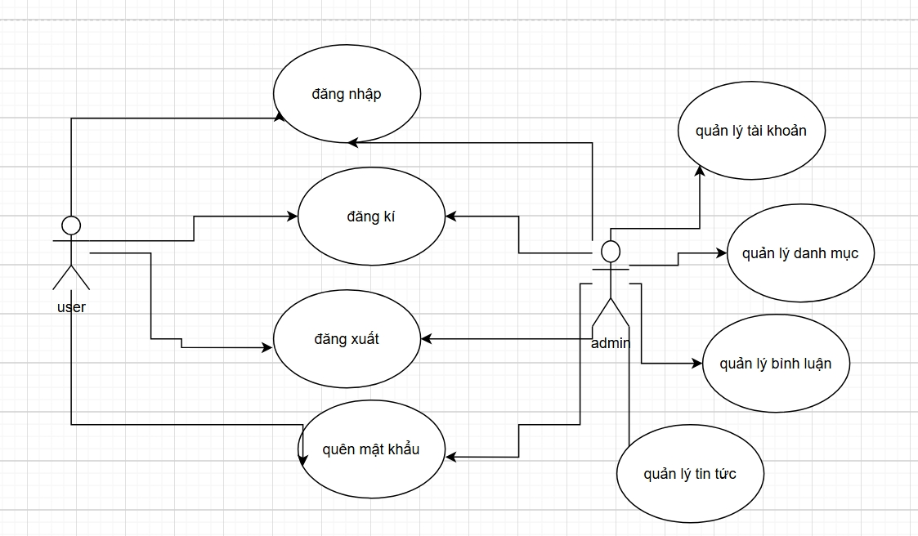

Biểu đồ usecase: Tổng hợp

Biểu đồ usecase: Đăng nhập

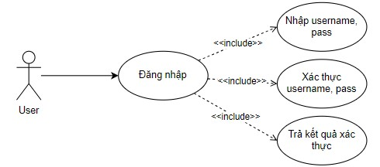

|  |  |
| --- | --- |
| Tên Use Case | Đăng nhập |
| Tác nhân chính | User |
| Điều kiện trước | Tài khoản phải tồn tại trong cơ sở dữ liệu |
| Đảm bảo tối thiểu |  |
| Điều kiện sau | Đăng nhập thành công |
| Chuỗi sự kiện chính Người dùng nhập các trường username, password để đăng nhập. Hệ thống xác thực username, password.  Báo lỗi nếu sai.  Đăng nhập thành công khi không có lỗi. | |

Biểu đồ usecase: Đổi mật khẩu

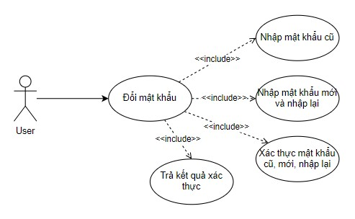

|  |  |
| --- | --- |
| Tên Use Case | Đổi mật khẩu |
| Tác nhân chính | User |
| Điều kiện trước | Tài khoản đang đăng nhập |
| Đảm bảo tối thiểu | Cho phép đổi mật khẩu khi nhập đúng mật khẩu cũ |
| Điều kiện sau | Đổi mật khẩu thành công |
| Chuỗi sự kiện chính:  Người dùng sau khi đăng nhập yêu cầu đổi mật khẩu.  Người dùng nhập mật khẩu cũ, mới và nhập lại mật khẩu mới.  Hệ thống kiểm tra sự đúng đắn mật khẩu cũ.  Hệ thống so trung mật khẩu mới và mật khẩu nhập lại. Thông báo nếu từng trường không hợp lệ.  Đổi mật khẩu khi các trường hợp lệ và thông báo thành công cho người dùng. | |

Biểu đồ usecase: quản lý tài khoản

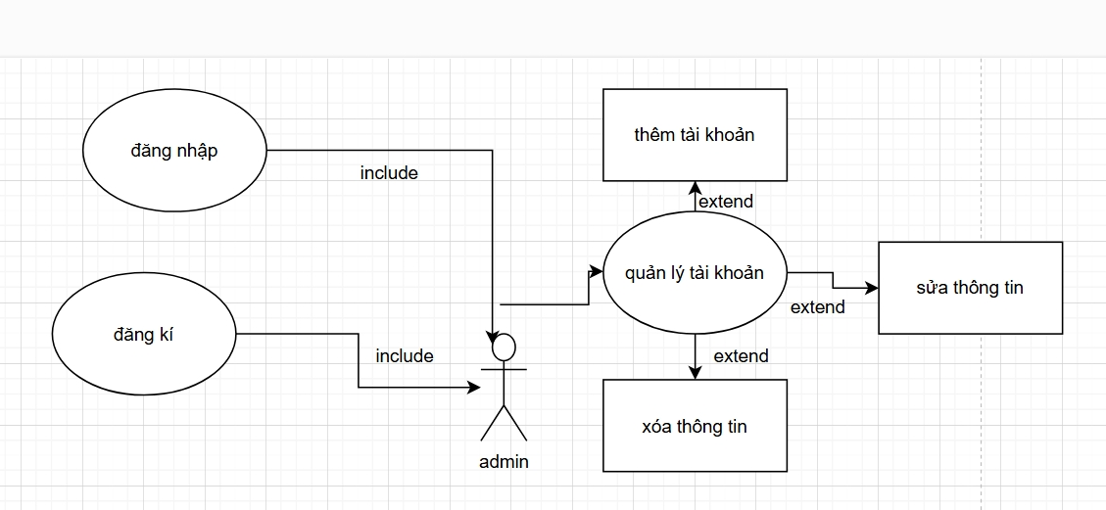

| Thuộc tính | Nội dung |
| --- | --- |
| Tên Use Case | Quản lý tài khoản |
| Tác nhân chính | Quản trị viên (Admin) |
| Mục tiêu | Cho phép quản trị viên tạo mới, chỉnh sửa, hoặc xóa tài khoản người dùng |
| Điều kiện tiên quyết | Quản trị viên đã đăng nhập thành công vào hệ thống |
| Đảm bảo tối thiểu | Các thao tác quản lý tài khoản chỉ được thực hiện nếu tài khoản hợp lệ và có đủ quyền |
| Điều kiện sau | Tài khoản người dùng được tạo/sửa/xóa thành công; thay đổi được lưu vào hệ thống |
| Chuỗi sự kiện chính | 1. Admin truy cập mục “Quản lý tài khoản” trong giao diện quản trị |
|  | 2. Lựa chọn một trong các thao tác: Tạo mới / Chỉnh sửa / Xóa tài khoản |
|  | 3. Hệ thống hiển thị biểu mẫu phù hợp với thao tác được chọn |
|  | 4. Admin nhập thông tin và gửi yêu cầu |
|  | 5. Hệ thống kiểm tra tính hợp lệ dữ liệu và quyền hạn |

Biểu đồ usecase: quản lý danh mục

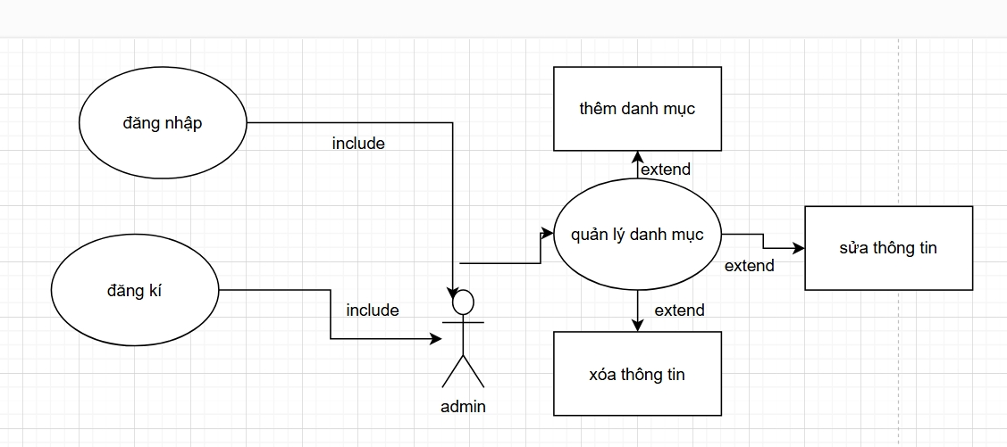

| Thuộc tính | Nội dung |
| --- | --- |
| Tên Use Case | Quản lý danh mục |
| Tác nhân chính | Quản trị viên (Admin) |
| Mục tiêu | Cho phép Admin tạo mới, chỉnh sửa, và xóa các danh mục tin tức |
| Điều kiện tiên quyết | Quản trị viên đã đăng nhập và có quyền quản lý danh mục |
| Đảm bảo tối thiểu | Mỗi thao tác phải được kiểm tra hợp lệ và xác nhận từ hệ thống |
| Điều kiện sau | Danh mục tin tức được cập nhật tương ứng trong hệ thống cơ sở dữ liệu |
| Chuỗi sự kiện chính | 1. Admin truy cập tính năng “Quản lý danh mục” từ trang quản trị |
|  | 2. Chọn hành động: Thêm mới / Chỉnh sửa / Xóa danh mục |
|  | 3. Hệ thống hiển thị biểu mẫu tương ứng |
|  | 4. Admin điền thông tin và gửi yêu cầu |
|  | 5. Hệ thống kiểm tra tên danh mục, độ trùng lặp, và định dạng dữ liệu |
|  | 6. Nếu hợp lệ: cập nhật hệ thống và hiển thị thông báo thành công |

Biểu đồ usecase: quản lý tin tức

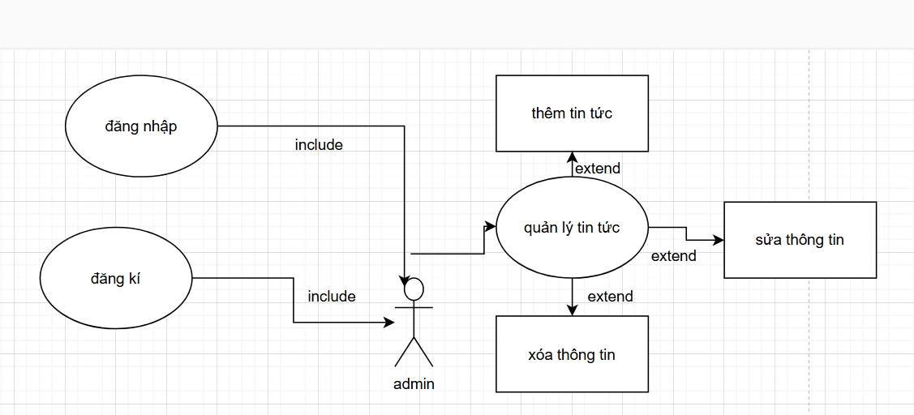

| Thuộc tính | Nội dung |
| --- | --- |
| Tên Use Case | Quản lý tin tức |
| Tác nhân chính | Quản trị viên (Admin) |
| Mục tiêu | Cho phép Admin thêm mới, chỉnh sửa và xóa các bài viết tin tức |
| Điều kiện tiên quyết | Quản trị viên đã đăng nhập và có quyền truy cập chức năng quản lý nội dung |
| Đảm bảo tối thiểu | Nội dung tin tức phải hợp lệ, không trùng lặp và có danh mục liên kết |
| Điều kiện sau | Tin tức được cập nhật trong hệ thống và hiển thị đúng cho người dùng |
| Chuỗi sự kiện chính | 1. Admin vào mục “Quản lý tin tức” từ giao diện quản trị |
|  | 2. Chọn hành động: Thêm mới / Sửa / Xóa tin tức |
|  | 3. Hệ thống hiển thị biểu mẫu quản lý bài viết |
|  | 4. Admin nhập hoặc chỉnh sửa thông tin: tiêu đề, nội dung, hình ảnh, danh mục |
|  | 5. Gửi yêu cầu thao tác |
|  | 6. Hệ thống kiểm tra định dạng, độ dài và tính liên kết |
|  | 7. Nếu hợp lệ: lưu thay đổi và thông báo thành công |

Biểu đồ usecase: quản lý bình luận

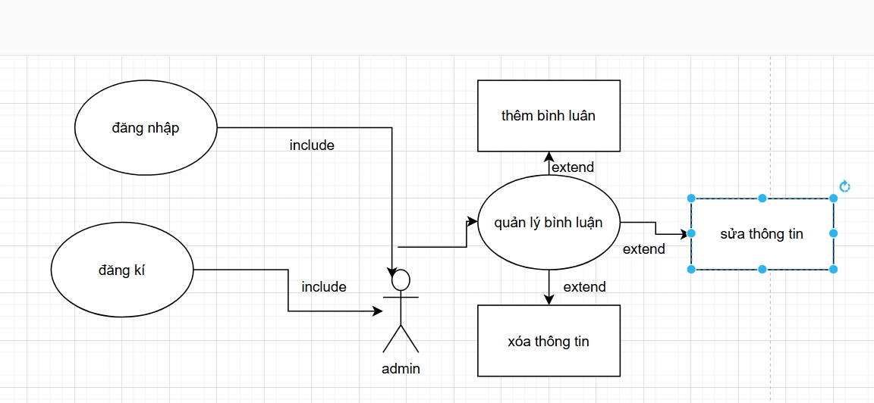

| Thuộc tính | Nội dung |
| --- | --- |
| Tên Use Case | Quản lý bình luận |
| Tác nhân chính | Quản trị viên (Admin) |
| Mục tiêu | Cho phép Admin xem, duyệt, chỉnh sửa hoặc xóa các bình luận của người dùng |
| Điều kiện tiên quyết | Quản trị viên đã đăng nhập và có quyền truy cập chức năng quản lý bình luận |
| Đảm bảo tối thiểu | Bình luận chỉ được chỉnh sửa/xóa khi đã xác định rõ nội dung và người đăng |
| Điều kiện sau | Các thay đổi bình luận được cập nhật vào hệ thống và ảnh hưởng ngay lập tức |
| Chuỗi sự kiện chính | 1. Admin vào mục “Quản lý bình luận” trong giao diện quản trị |
|  | 2. Chọn hành động: Duyệt / Chỉnh sửa / Xóa bình luận |
|  | 3. Hệ thống hiển thị danh sách bình luận kèm thông tin người đăng, thời gian |
|  | 4. Admin thực hiện chỉnh sửa nội dung hoặc xác nhận xóa |
|  | 5. Hệ thống kiểm tra trạng thái bình luận và quyền thao tác |
|  | 6. Nếu hợp lệ: cập nhật hệ thống và hiển thị thông báo thành công |

## 5. Biểu đồ hoạt động

Biểu đồ hoạt động: Đăng nhập

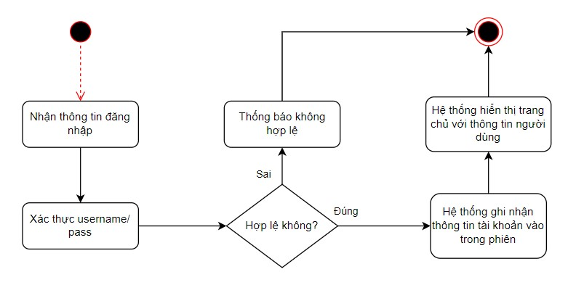

Biểu đồ hoạt động: Đổi mật khẩu

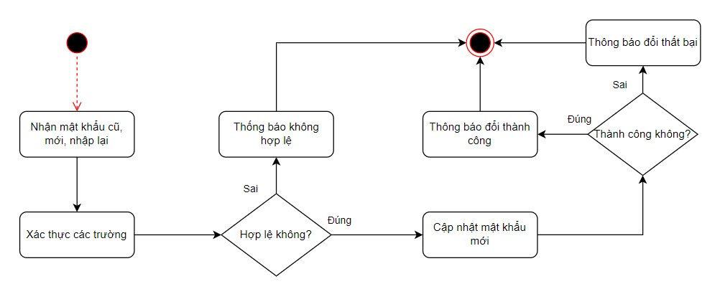

Biểu đồ hoạt động: Thêm đối tượng

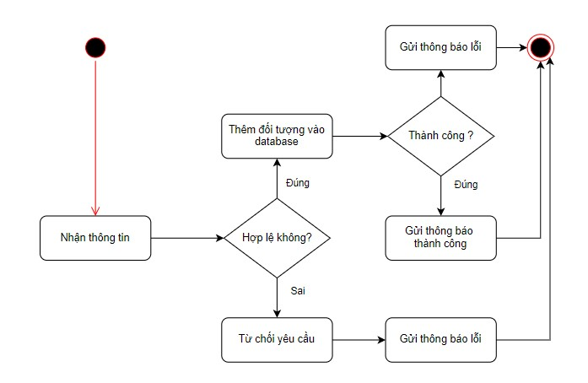

Biểu đồ hoạt động: Cập nhật đối tượng

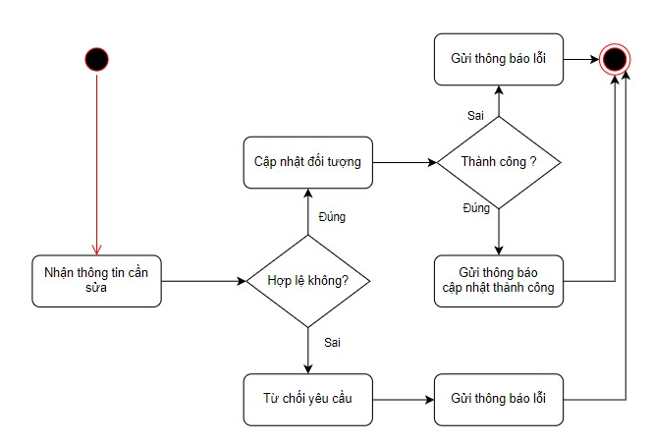

Biểu đồ hoạt động: Xóa đối tượng

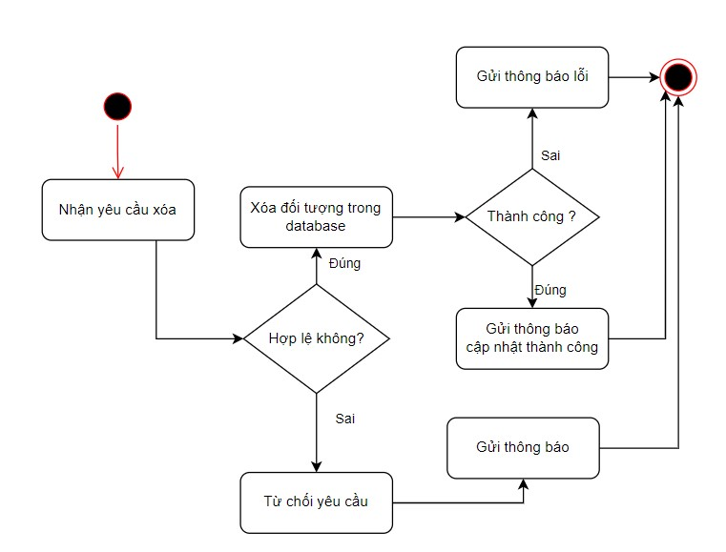

## 6. Biểu đồ tuần tự

Biểu đồ tuần tự: Thêm dữ liệu.

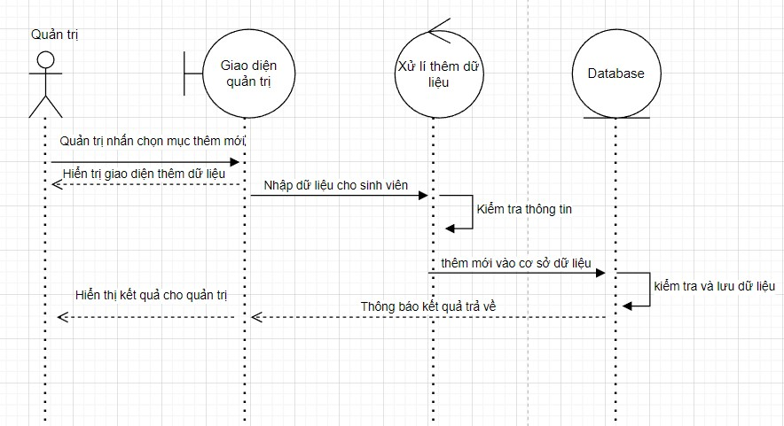

Biểu đồ tuần tự: Cập nhật/chỉnh sửa dữ liệu.

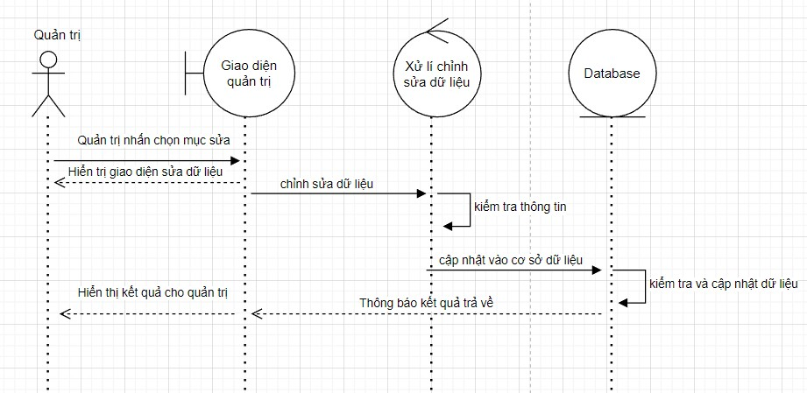

Biểu đồ tuần tự: Xóa dữ liệu.

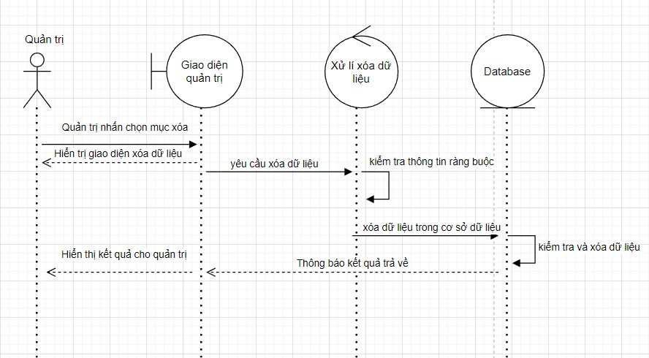

Biểu đồ tuần tự: Đăng nhập.

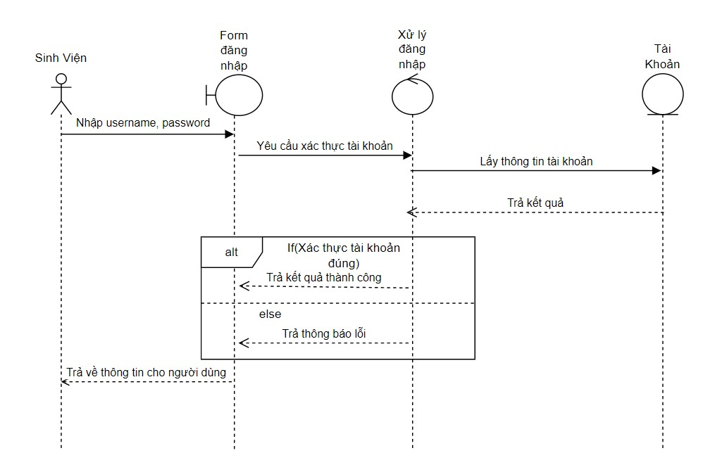

## 7. Thiết kế cơ sở dữ liệu

#### 7.1. Xác định thực thể

* User : id ,username ,password ,first_name, last_name ,reset_token, role
* Category: id , name
* News :id, title, content, image_url
* Comment :id, content,
* Refresh Token: id, token, expiry_date

#### 7.2. ERD

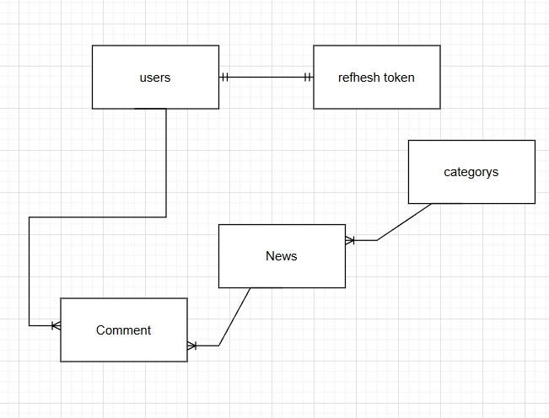

#### 7.3. Lược đồ quan hệ

* In đậm: Khóa chính
* Gạch dưới in nghiêng: Khóa tương đương
* In nghiêng: Khóa duy nhất
* In đậm và gạch dưới : khóa ngoại
* User :  **id** *,username* ,password ,first_name, last_name ,*reset_token*, role
* Category: **id** , *name*
* News **:id**, *title*, content, image_url,**category_id**
* Comment :**id**, content, **news_id, user_id**
* Refresh Token: **id**, token, expiry_date, **user_id**

#### 7.4. Từ điển dữ liệu

* User :  **id** *,username* ,password ,first_name, last_name ,*reset_token*, role

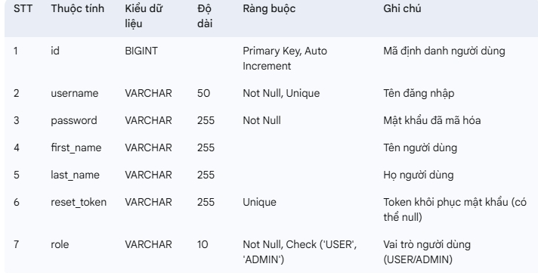

* Category: **id** , *name*

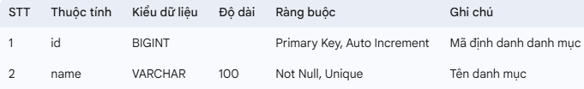

* News **:id**, *title*, content, image_url,**category_id**

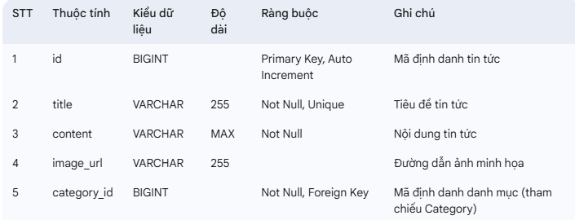

* Comment :**id**, content, **news_id, user_id**

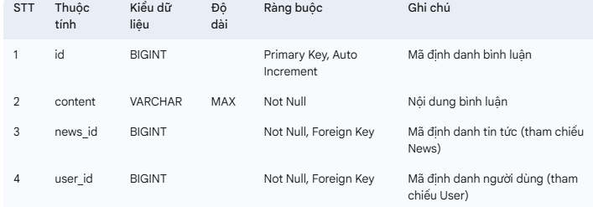

* Refresh Token: **id**, token, expiry_date, **user_id**

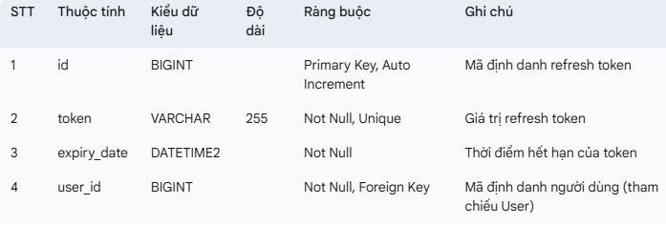

#### 7.5. Diagram

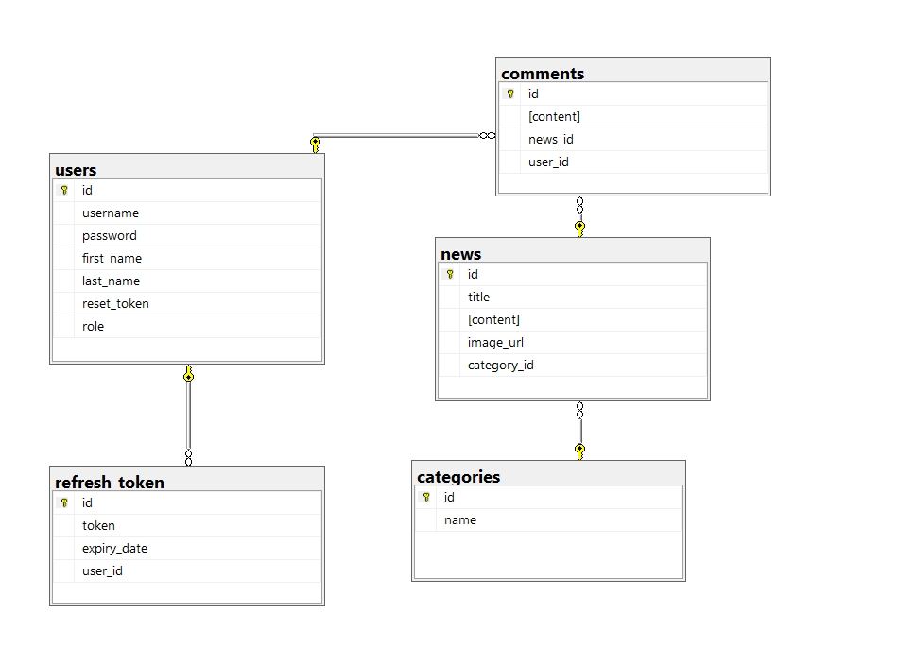

## 8. Công nghệ sử dụng

#### 8.1. RESTfull API

RESTful API (Representational State Transfer) là một phong cách kiến trúc cho phép tạo ra các dịch vụ web mà các thành phần giao tiếp với nhau thông qua HTTP.

API cho đăng nhập: Các endpoint tạo, xác thực tài khoản.

API cho quản lý thông tin: Các endpoint để tạo, đọc, cập nhật và xóa thông tin.

API cho comment: Các endpoint để thêm sửa xóa bình luận

**8.2. Database : MYSQL**

Cơ sở dữ liệu MySQL là một hệ cơ sở dữ liệu quan hệ mã nguồn mở phổ biến nhất thế giới, được phát triển bởi công ty MySQL AB, sau này thuộc sở hữu của Oracle Corporation. MySQL được sử dụng rộng rãi trong nhiều ứng dụng web nhờ tính ổn định, hiệu suất cao, dễ sử dụng.

#### 8.3. ReactJS

ReactJS là một thư viện JavaScript mã nguồn mở được phát triển bởi Facebook, được sử dụng để xây dựng giao diện người dùng (UI) cho các ứng dụng web. ReactJS nổi bật với khả năng xây dựng các component (thành phần) UI một cách hiệu quả và tái sử dụng. Với các đặc điểm và lợi ích vượt trội, ReactJS giúp cho việc xây dựng và quản lý giao diện người dùng trong hệ thống quản lý sinh viên hệ tín chỉ trở nên dễ dàng và hiệu quả hơn.

Các công nghệ kết hợp:

React Router: Để quản lý điều hướng giữa các trang trong ứng dụng.

Axios hoặc Fetch API: Để thực hiện các yêu cầu HTTP tới backend.

Hooks: giúp đơn giản hóa mã nguồn, làm cho việc quản lý trạng thái và các side effects (hiệu ứng phụ) trở nên dễ dàng hơn trong các function component.

#### 8.4. Docker.

Docker cung cấp khả năng đóng gói và chạy một ứng dụng trong một môi trường tách biệt lỏng lẻo gọi là container. Docker giúp cách ly và bảo mật, cho phép bạn chạy nhiều containers đồng thời trên một máy chủ nhất định. Các containes là light weight và chúng không cần tải thêm của một hypervisor, chạy trực tiếp trên kernel của máy chủ. Điều này có nghĩa là bạn có thể chạy nhiều contains hơn trên một kết hợp phần cứng nhất định hơn là nếu bạn đang sử dụng các máy ảo. Bạn thậm chí có thể chạy các container Docker trong máy chủ lưu trữ mà thực sự là các máy ảo!

* Docker cung cấp công cụ và nền tảng để quản lý vòng đời của các containers của bạn:
* Phát triển ứng dụng của bạn và các thành phần hỗ trợ bằng cách sử dụng các containers.
* Các container trở thành đơn vị phân phối và thử nghiệm ứng dụng của bạn.
* Khi bạn đã sẵn sàng, triển khai ứng dụng của bạn vào môi trường production, dưới dạng container hoặc orchestrated service. Điều này hoạt động giống nhau cho dù môi trường sản xuất của bạn là một trung tâm dữ liệu cục bộ, nhà cung cấp đám mây hay là một tổ hợp của hai.

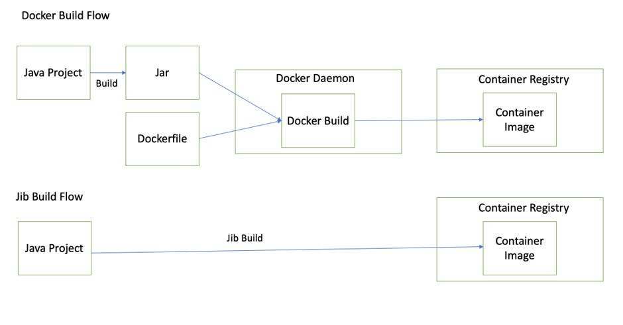

**8.4.1Triển khai bằng maven.**

Tiến hành tạo file .jar bằng cách mvn build dự án đang chạy để tạo file ,bạn có thể thấy file ở /target

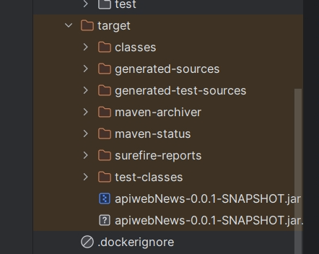

**8.4.2: tạo image**

Tiến hành tạo dockerfile cho api và reactjs để build

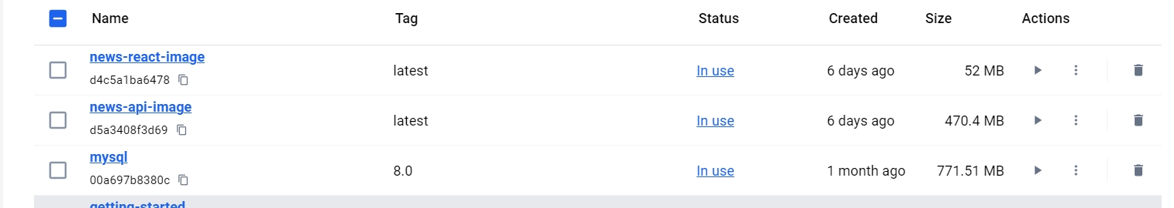

Build thành công

**8.4.3 tạo docker compose**

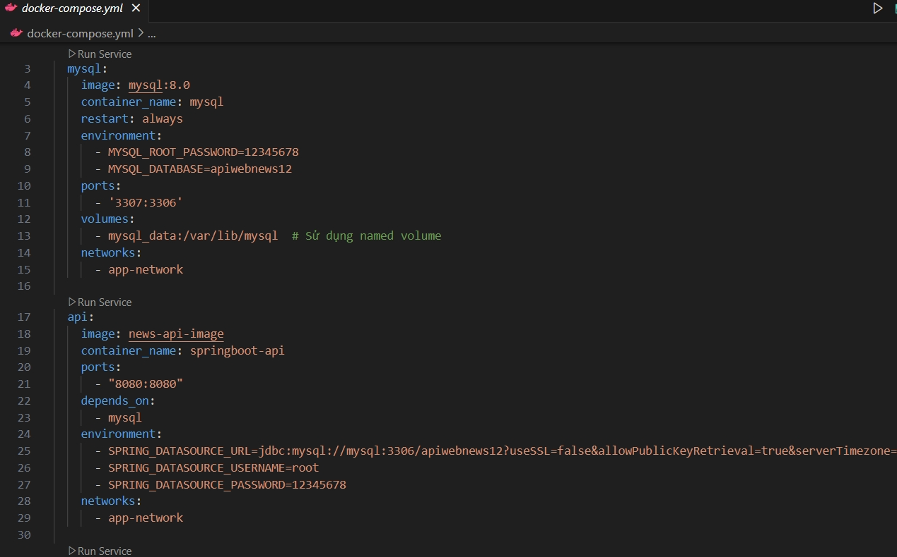

Mục đích để build container với các image đã được build trước đó ,và build thêm mysql để chạy

Ta dùng dbeaver để tiến hành với data được build

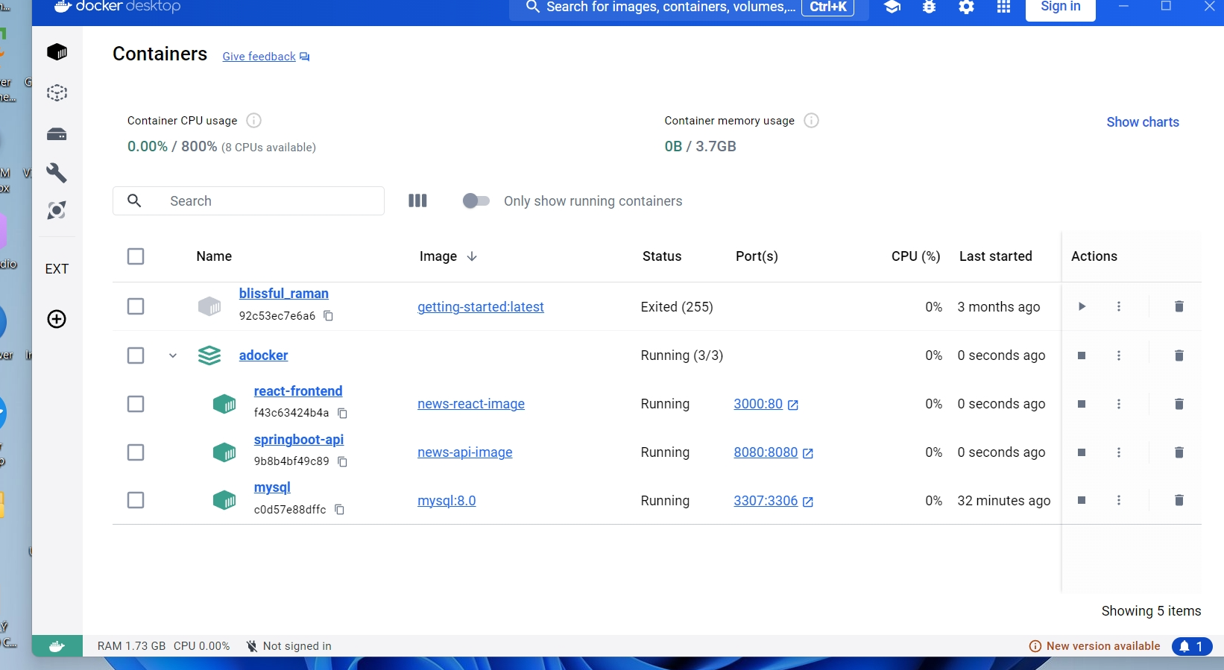

Build thành công

# Chương III: Triển khai hệ thống.

## A. Triển khai API.

### 1. API dành cho auth

**1.1. Api đăng ký**

* Url : http://localhost:8080/api/auth/register- Method: POST.
* Body:

|  |  |  |  |
| --- | --- | --- | --- |
| Field | Type | Required | Description |
| username | String | Có | Tên đăng nhập của người dùng. |
| password | String | Có | Mật khẩu của người dùng. |

* Response:

+ Code:

|  |  |
| --- | --- |
| Code | Description |
| 200 OK | Đăng nhập thành công. |
| 400 | Đăng ký thất bại |
| 500 Internal Server Error | Lỗi máy chủ trong quá trình xử lý yêu cầu. |

Ví dụ

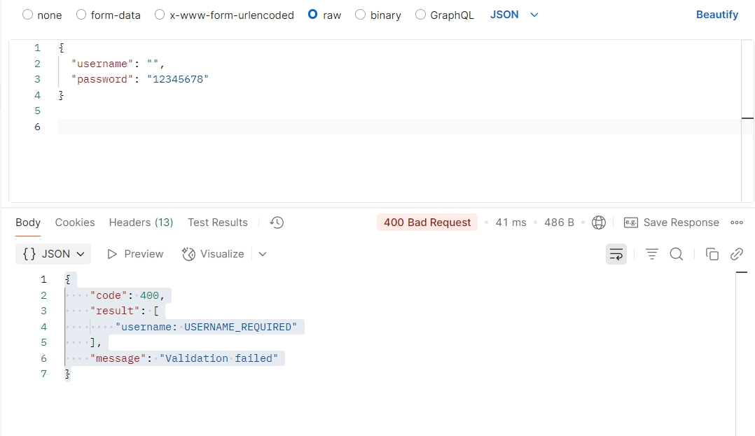

Đăng ký thành công ( trả về accesstoken ,và refheshtoken )

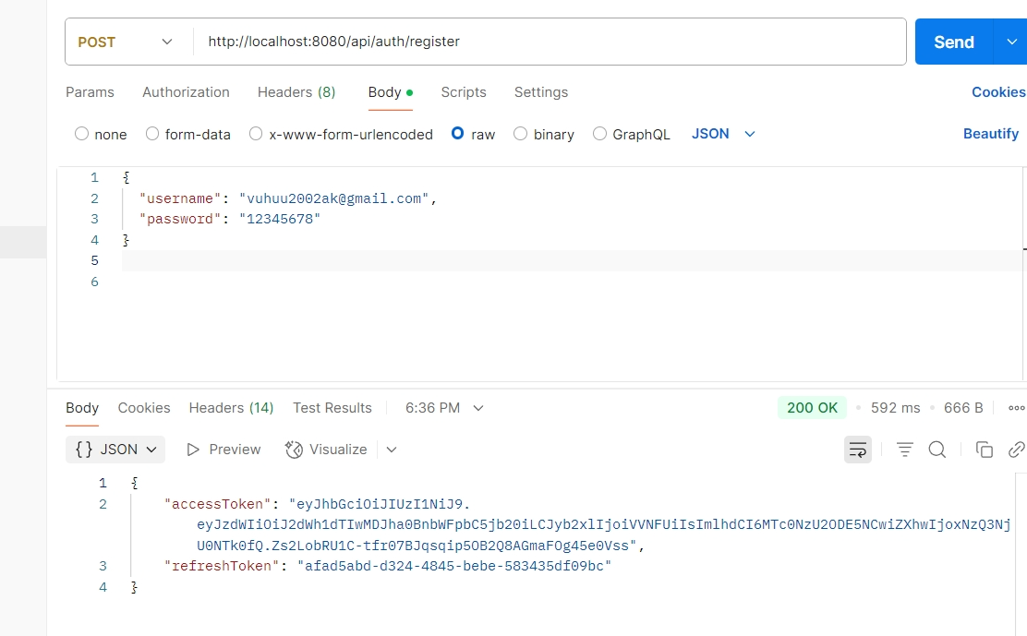

**1.2. Api đăng nhập.**

* Url : <http://localhost:8080/api/auth/login>- Method: POST.
* Body:

|  |  |  |  |
| --- | --- | --- | --- |
| Field | Type | Required | Description |
| username | String | Có | Tên đăng nhập của người dùng. |
| password | String | Có | Mật khẩu của người dùng. |

* Response:

+ Code:

|  |  |
| --- | --- |
| Code | Description |
| 200 OK | Đăng nhập thành công. |
| 401 Unauthorized | Đăng nhập không thành công. |
| 500 Internal Server Error | Lỗi máy chủ trong quá trình xử lý yêu cầu. |

+ Body:

|  |  |
| --- | --- |
| Field | Description |
| token | Mã xác thực được tạo lúc đăng nhập thành công. |
| role | Vai trò của người dùng trong hệ thống. |
| username | Tên của người dùng. |

* Ví dụ:

Đăng nhập không thành công ( sai thông tin )

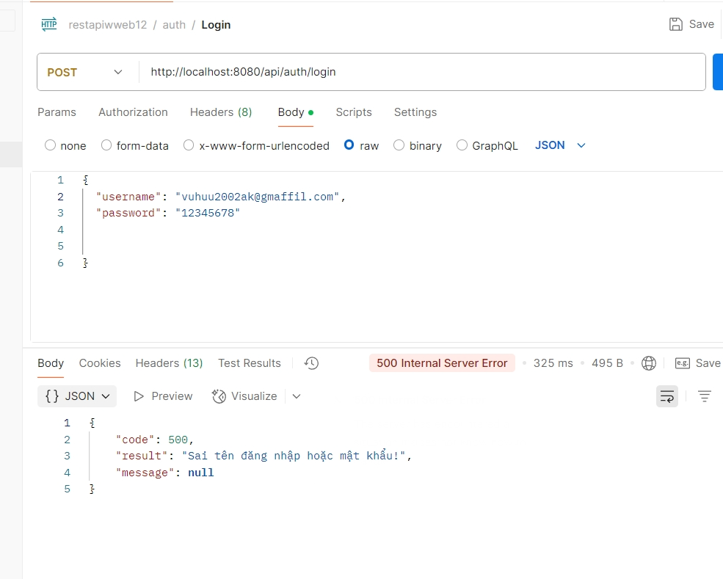

Đăng nhập thành công

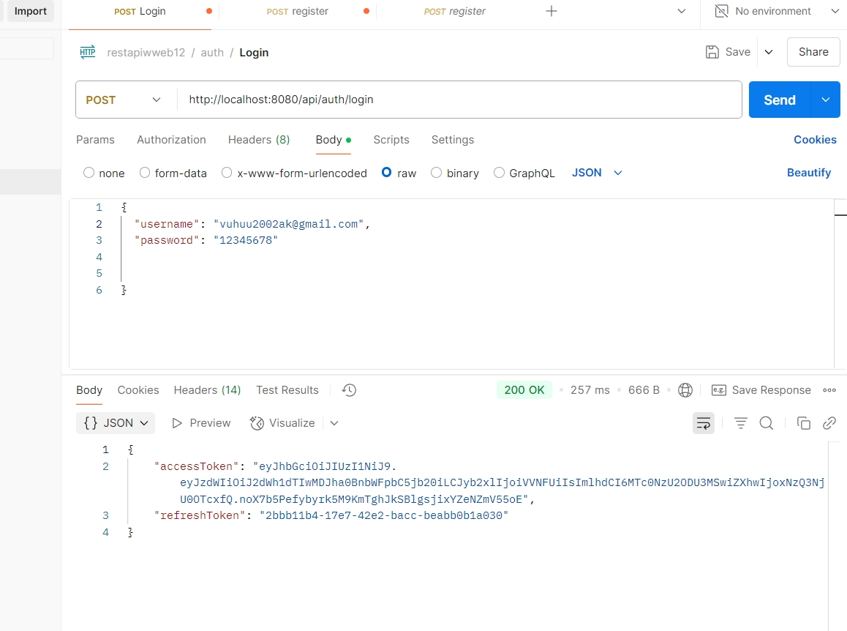

**1.3. Api đăng xuất**

* Url : http://localhost:8080/api/auth/logout- Method: POST.
* Body:

|  |  |  |  |
| --- | --- | --- | --- |
| Field | Type | Required | Description |
| refreshToken | String | Có | refreshToken của người dùng |

* Response:

+ Code:

|  |  |
| --- | --- |
| Code | Description |
| 200 OK | Đăng xuất thành công. |
| 401 Unauthorized | Đăng xuất không thành công. |
| 500 Internal Server Error | Lỗi máy chủ trong quá trình xử lý yêu cầu. |

Ví dụ

Đăng xuất thành công

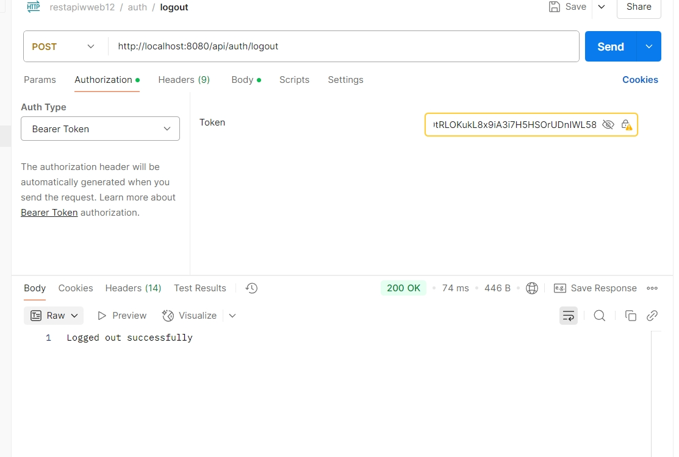

Đăng xuất thất bại

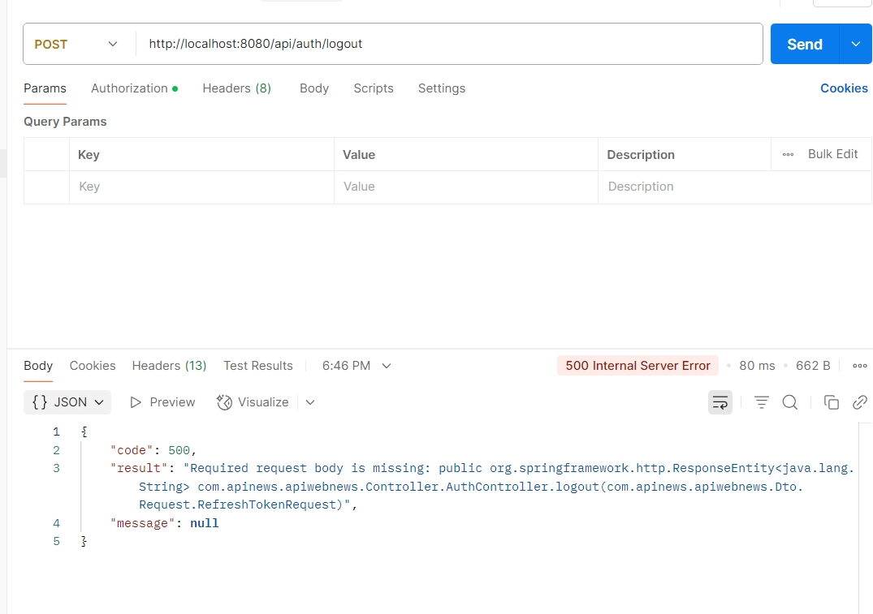

**1.4. Api quên mật khẩu.**

* Url : http://localhost:8080/api/auth/forgot-password- Method: POST
* Params:

|  |  |  |  |
| --- | --- | --- | --- |
| Field | Type | Required | Description |
| username | String | Có | Tên đăng nhập của người dùng. |

* Response:

|  |  |  |
| --- | --- | --- |
| Code | Status | Data |
| 200 | Email đặt lại mật khẩu đã được gửi! | null |
| 203 | Email không chính xác! | null |
| 204 | Tài khoản không tồn tại! | null |

* Ví dụ:

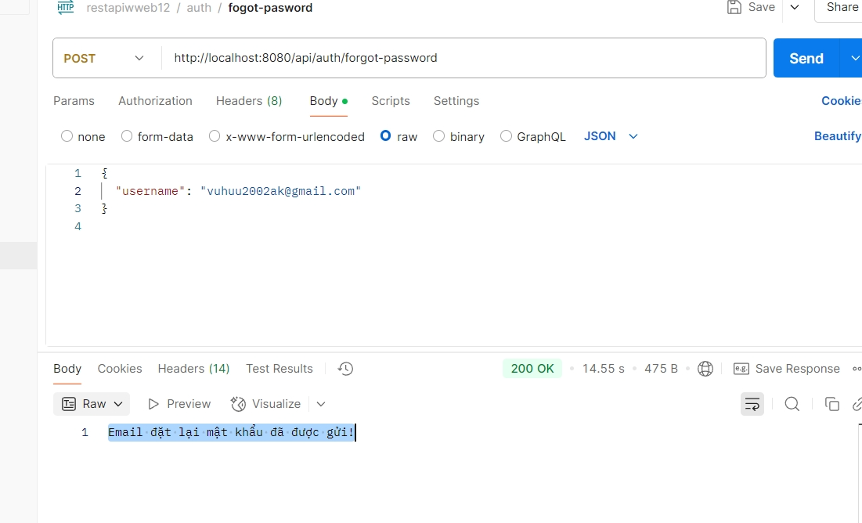

**1.5. Api thay đổi mật khẩu.**

* Url : http://localhost:8080/api/auth/reset-password- Method: POST.
* Body:

|  |  |  |  |
| --- | --- | --- | --- |
| Field | Type | Required | Description |
| token | String | Có | Token mới được gởi đến email |
| newpassword | String | Có | Mật khẩu mới dùng để thay đổi. |

* Response:

|  |  |  |
| --- | --- | --- |
| Code | Status | Data |
| 200 | Cập nhật mật khẩu thành công! | null |
| 203 | Mật khẩu cũ không chính xác không chính xác! | null |

* Ví dụ:

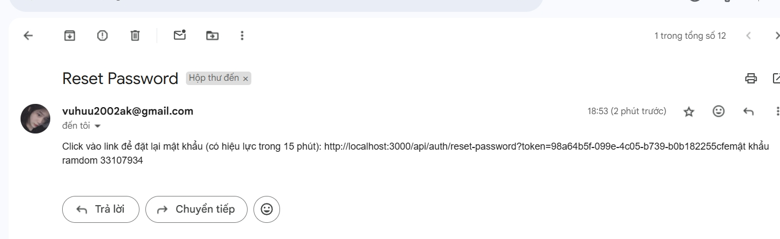

Thông tin được gởi đến email

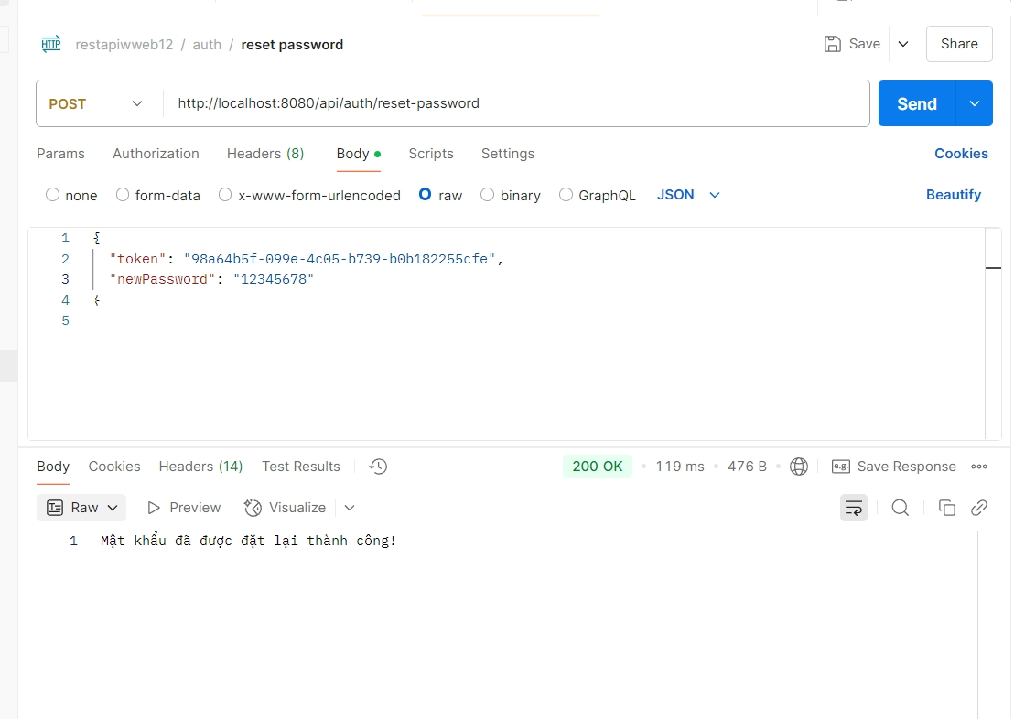

Reset thất bại khi token nhập sai

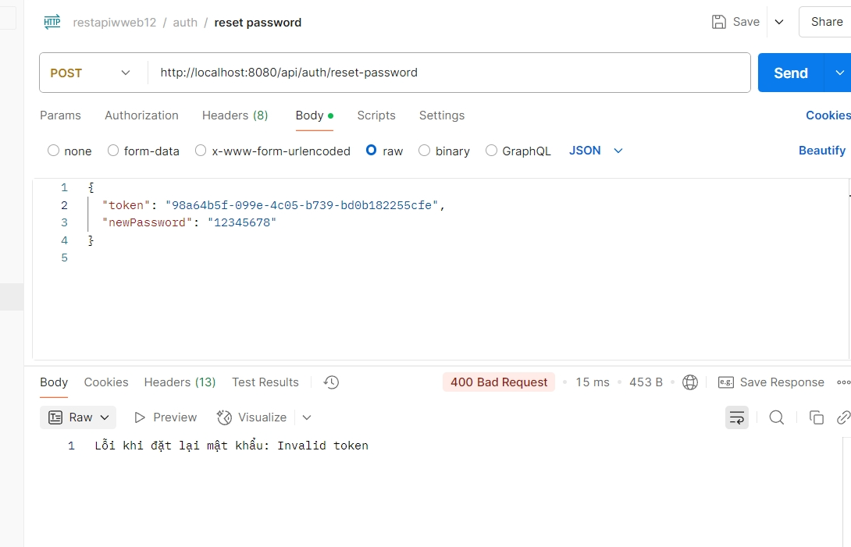

### 2. API của Admin.

**2.1. Api quản trị news**

**a. Lấy danh sách news.**

* HTTP Request.

+ Method: GET

+ URL : <http://localhost:8080/api/news>

Yêu cầu: none

* Response:

+ Response Codes:

|  |  |
| --- | --- |
| Mã Trạng Thái | Mô Tả |
| 200 OK | Lấy danh sách thành công. |
| 500 Internal Server Error | Lỗi máy chủ trong quá trình xử lý yêu cầu. |

Ví dụ:

  "content": [

        {

  {

            "id": 11,

            "title": "Tin nóng công nghệ 2018w",

            "content": "Tin nóng công nghệ 201sssff",

            "imageUrl": **null**,

            "categoryName": "Tin tức cập nhật"

        },

],

    "pageable": {

        "pageNumber": 0,

        "pageSize": 10,

        "sort": {

            "empty": **false**,

            "unsorted": **false**,

            "sorted": **true**

        },

        "offset": 0,

        "unpaged": **false**,

        "paged": **true**

    },

    "last": **false**,

    "totalElements": 12,

    "totalPages": 2,

    "size": 10,

    "number": 0,

    "sort": {

        "empty": **false**,

        "unsorted": **false**,

        "sorted": **true**

    },

    "first": **true**,

    "numberOfElements": 10,

    "empty": **false**

**b. Lấy news by ID**  - HTTP Request

+ Method: GET

+ URL : http://localhost:8080/api/news/7

* Yêu cầu : none
* Response

+ Response Codes

|  |  |
| --- | --- |
| Mã Trạng Thái | Mô Tả |
| 200 OK | Lấy dữ liệu thành công. |
| 500 Internal Server Error | Lỗi máy chủ trong quá trình xử lý yêu cầu. |

Ví dụ:

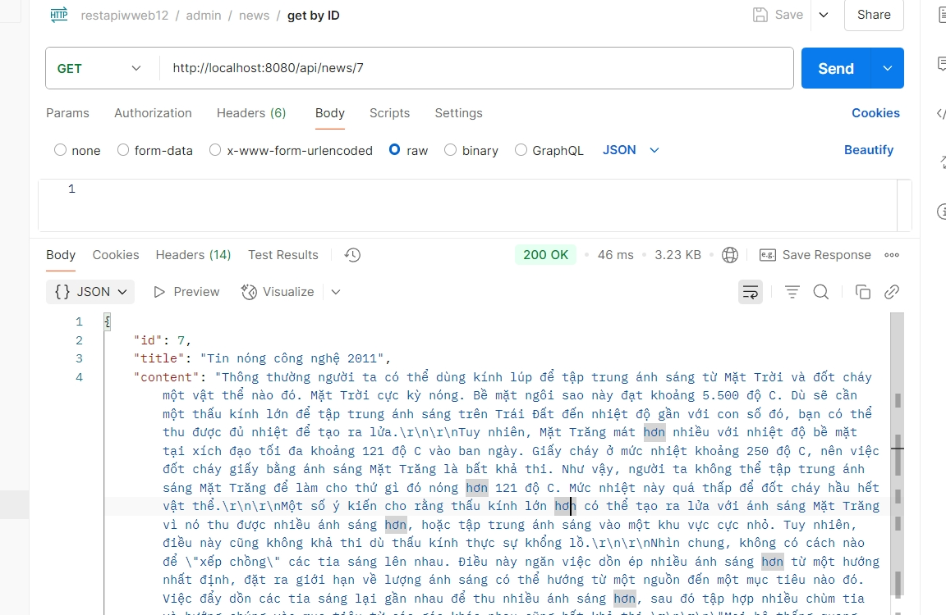

**c. Thêm news mới**

* HTTP Request

+ Method: POST

+ URL : http://localhost:8080/api/news- Yêu cầu

+ Content-Type: multipart/form-data

+ Authorization: Bearer token để xác thực.

Ví dụ

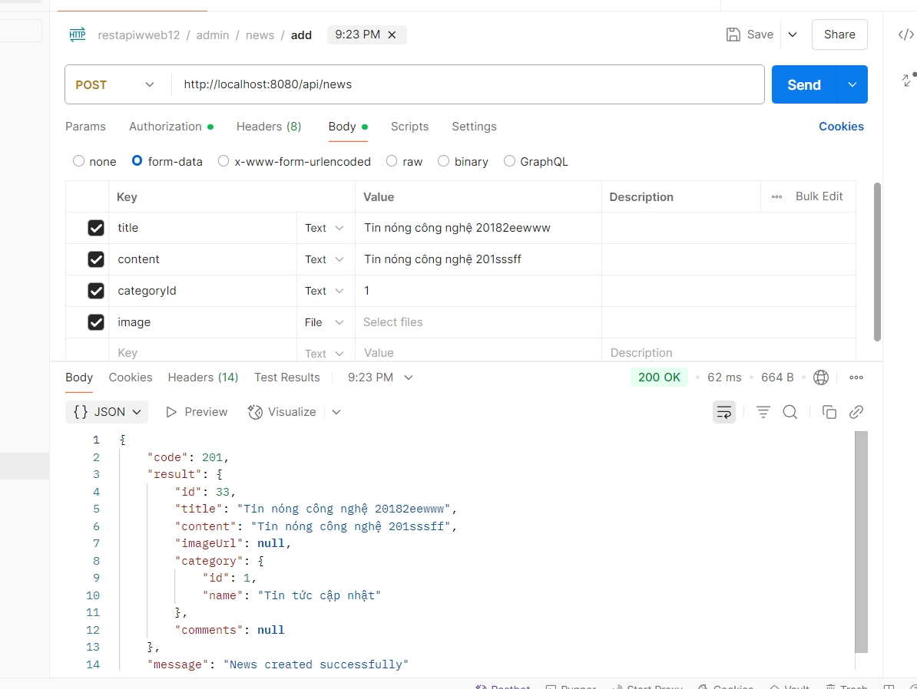

**d. Cập nhật news**

* HTTP Request

+ Method: PUT

+ URL : http://localhost:8080/api/news/33

* Yêu cầu

+ Content-Type: multipart/form-data

+ Authorization: Bearer token để xác thực.

* Query Parameters

|  |  |  |  |
| --- | --- | --- | --- |
| Tham số | Kiểu | Bắt buộc | Mô tả |
| Title | String | Có | Tên bài viết |
| Content | String | Không | Giới thiệu bài viết |

* Response

+ Response Codes

|  |  |
| --- | --- |
| Mã Trạng Thái | Mô Tả |
| 200 OK | Cập nhật thành công. |
| 400 Bad Request | Dữ liệu JSON không hợp lệ hoặc lỗi khi cập nhật dữ liệu. |
| 401 Unauthorized | Yêu cầu không có token hoặc token không hợp lệ. |
| 500 Internal Server Error | Lỗi máy chủ trong quá trình xử lý yêu cầu. |

+ Response Body

Nội dung phản hồi là một đối tượng JSON chứa trạng thái và thông tin về file hình ảnh.

|  |  |  |
| --- | --- | --- |
| Trường | Kiểu | Mô Tả |
| status | String | Trạng thái của yêu cầu (OK, Insert Fail!, Invalid JSON data). |
| filename | String | Tên tập tin hình ảnh đã được lưu trữ (chỉ khi thành công). |

* Ví dụ
* Khi sửa thông tin nhưng không hợp lệ lỗi 400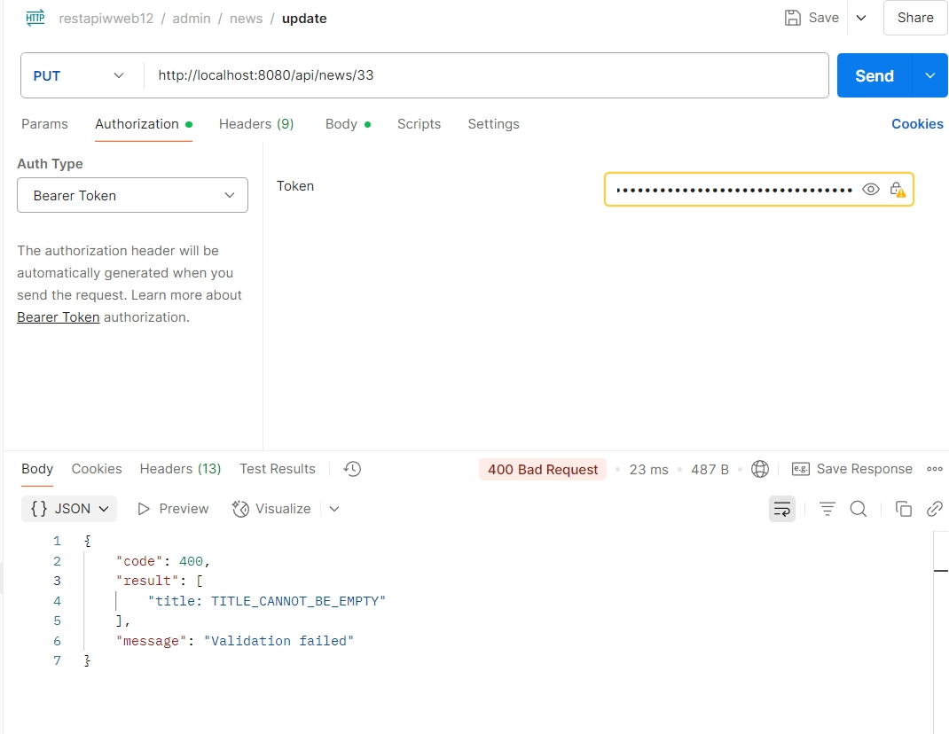
* Lỗi 500 về hệ thống
* 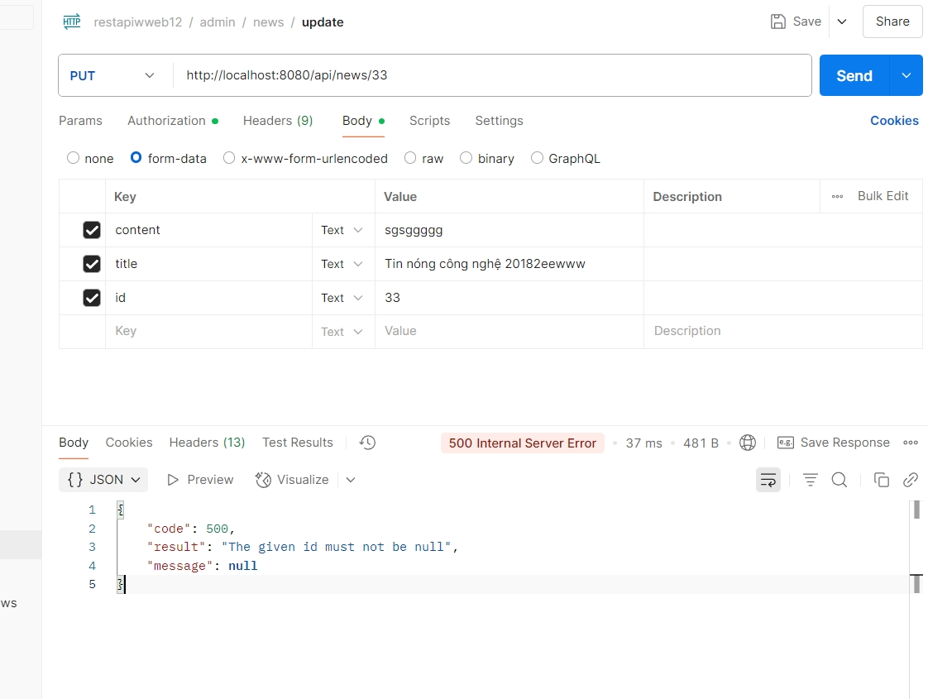

Lỗi 404 khi ID không tồn tại

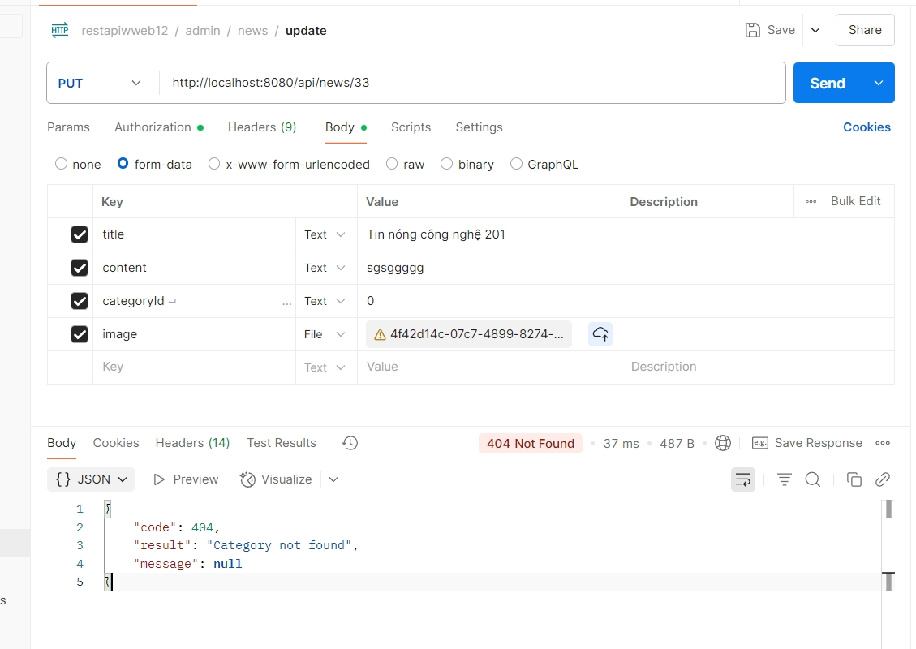

thi hành thành công 200

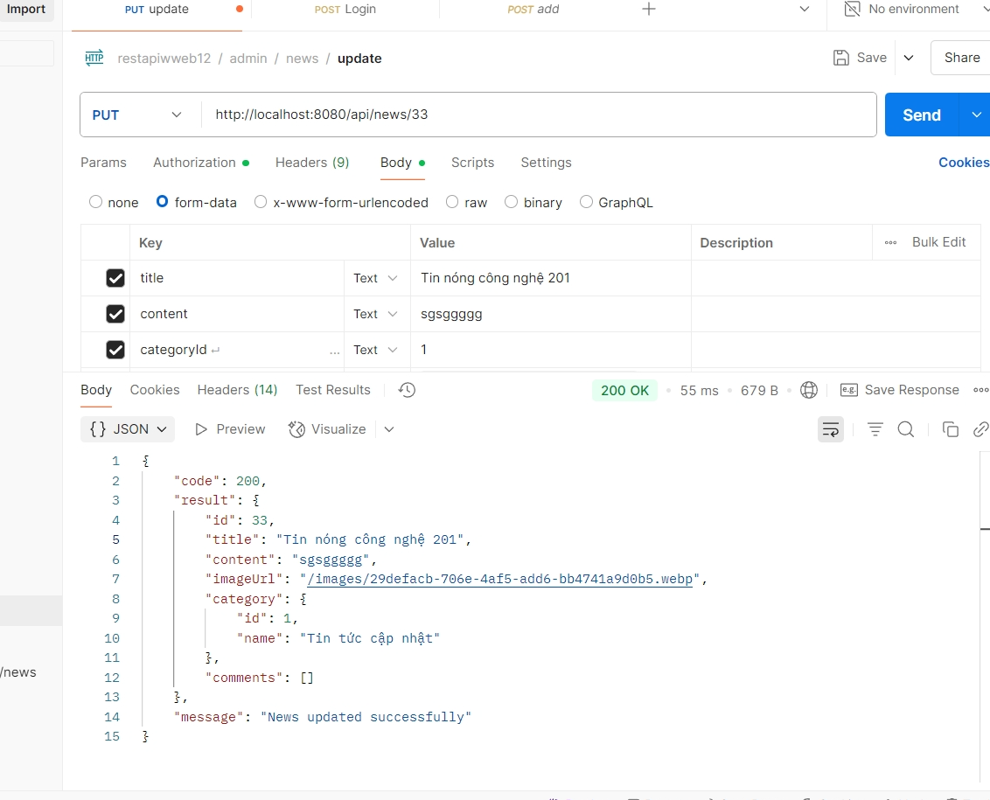

1. **Xóa tin tức.** 
   * + HTTP Request

+ Method: DELETE

+ URL : http://localhost:8080/api/news/25

* + - Yêu cầu

+ Authorization: Bearer token để xác thực.

+ Response Codes

|  |  |
| --- | --- |
| Mã Trạng Thái | Mô Tả |
| 200 OK | Xóa thành công. |
| 400 Bad Request | Xóa thất bại do không tìm thấy |
| 401 Unauthorized | Yêu cầu không có token hoặc token không hợp lệ. |
| 500 Internal Server  Error | Lỗi máy chủ trong quá trình xử lý yêu cầu. |

Ví dụ

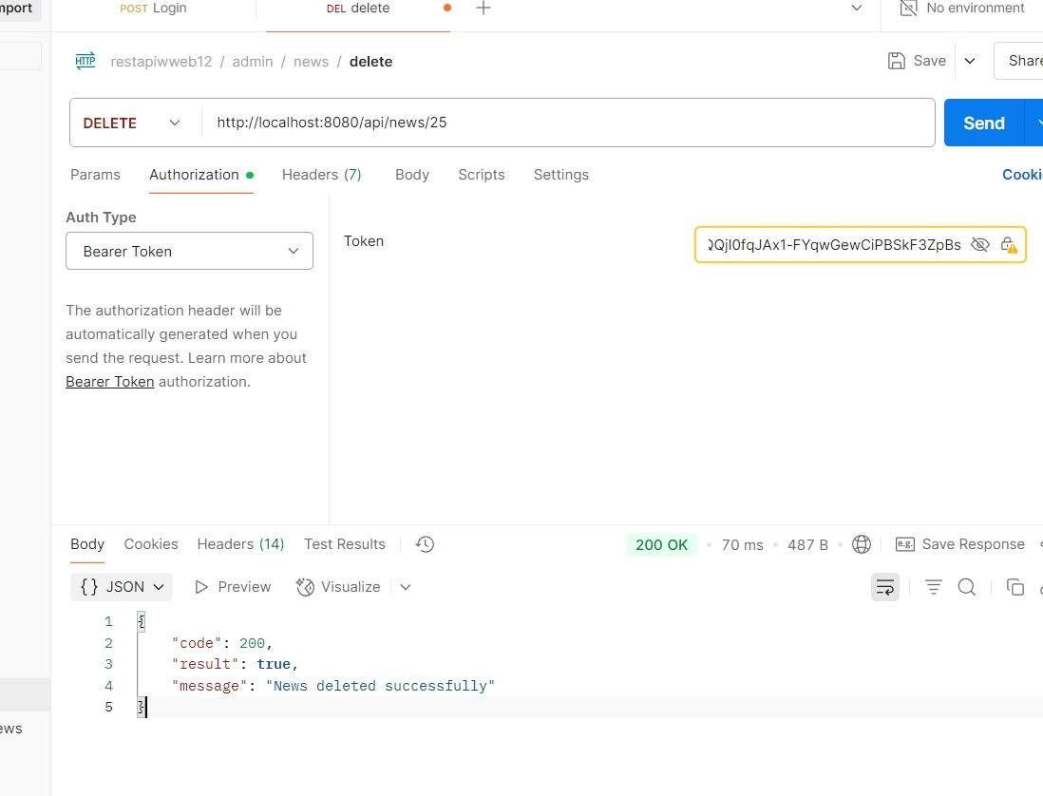

### 

**2.2. quản lý user.**

**a. Api lấy danh sách user**

* Url : http://localhost:8080/api/user/all- Method: GET.
* Header: Authorization Bearer token để xác thực.
* Response:

|  |  |  |
| --- | --- | --- |
| Code | Status | Data |
| 200 | Lấy danh sách thành công! |
| 201 | Lấy danh sách thất bại! | null |

* Ví dụ:

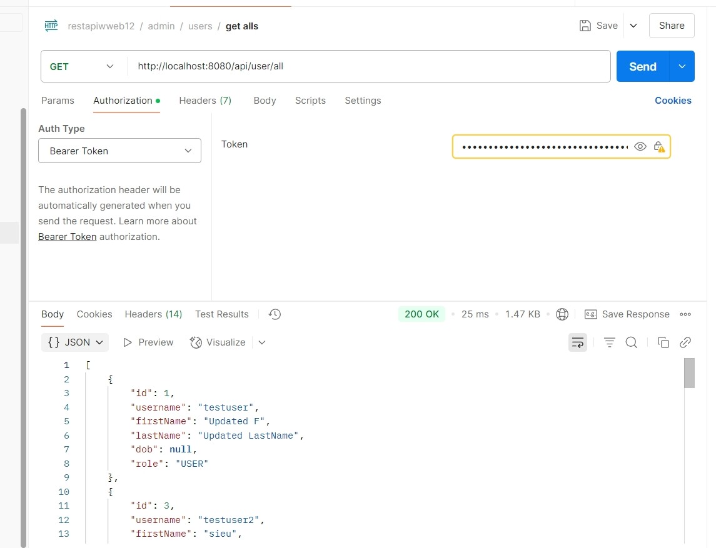

**b. Api lấy user theo id**

* Url : http://localhost:8080/api/user/all- Method: GET.
* Header: Authorization Bearer token để xác thực.
* Response:

|  |  |  |
| --- | --- | --- |
| Code | Status | Data |
| 200 | Lấy danh sách thành công! |
| 404 | User không tồn tại | null |

* Ví dụ:

Nếu user không tồn tại

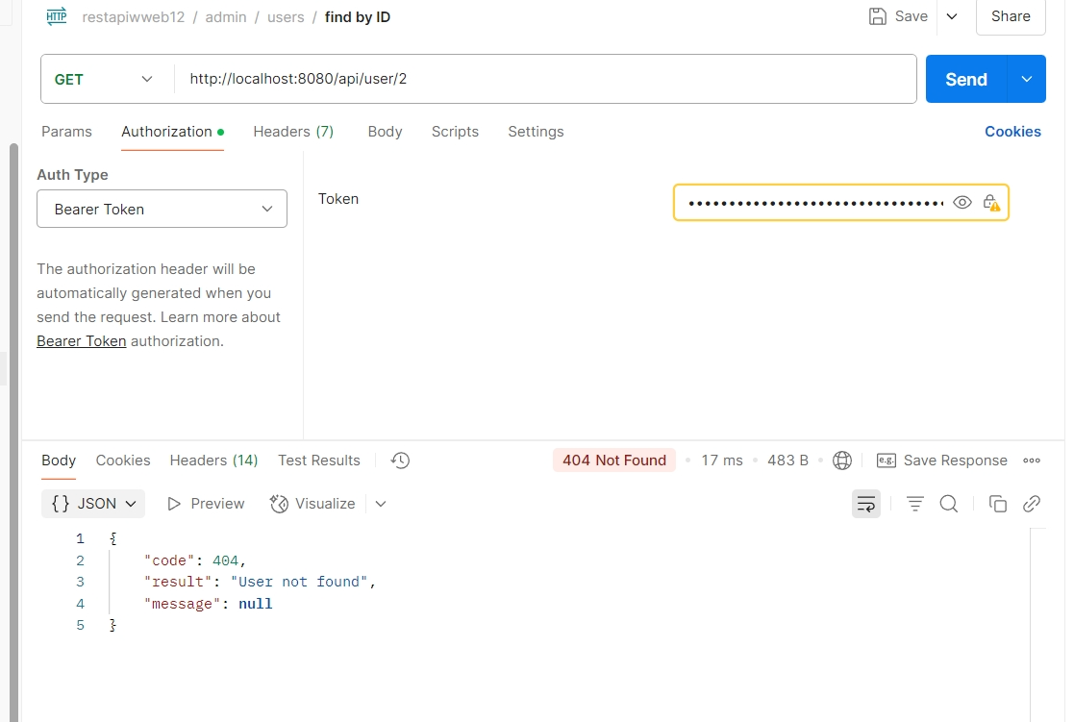

Lấy thông tin thành công

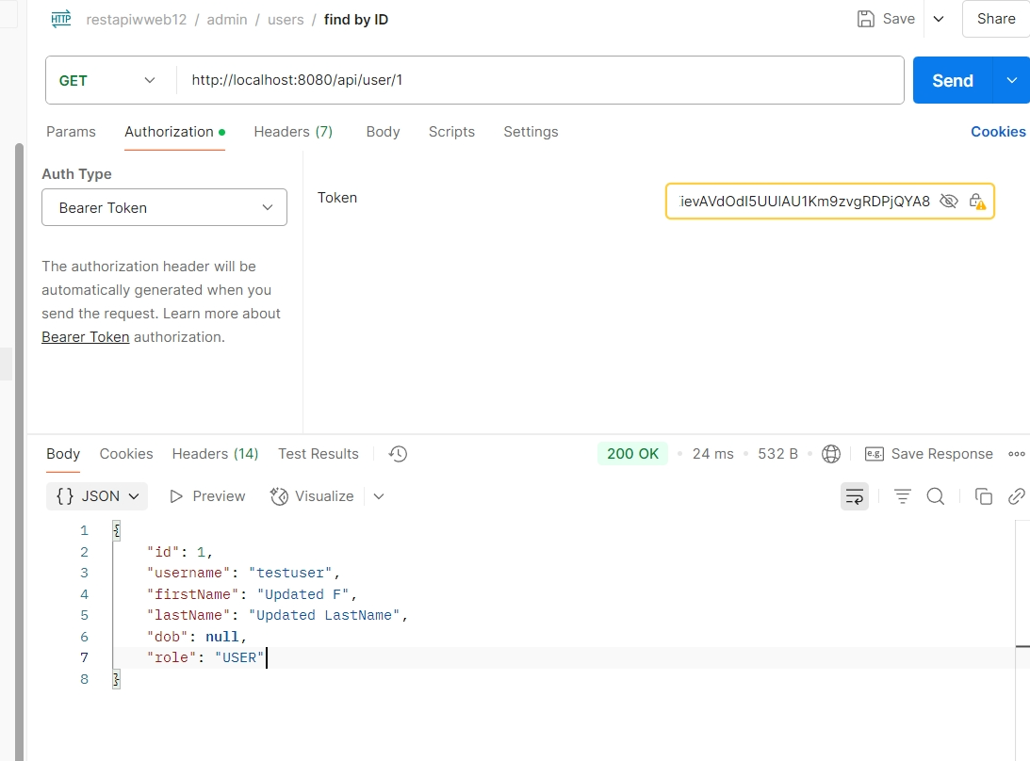

**c. Api lấy thông tin người dùng hiện tại**

* Url: http://localhost:8080/api/user/me- Method: GET
* Header: Authorization Bearer token để xác thực.
* Body: none
* Response:

|  |  |  |
| --- | --- | --- |
| Code | Status | Data |
| 200 | Thành công | null |
| 203 | đã tồn tại | null |
| 404 | Thất bại | null |

* Ví dụ:

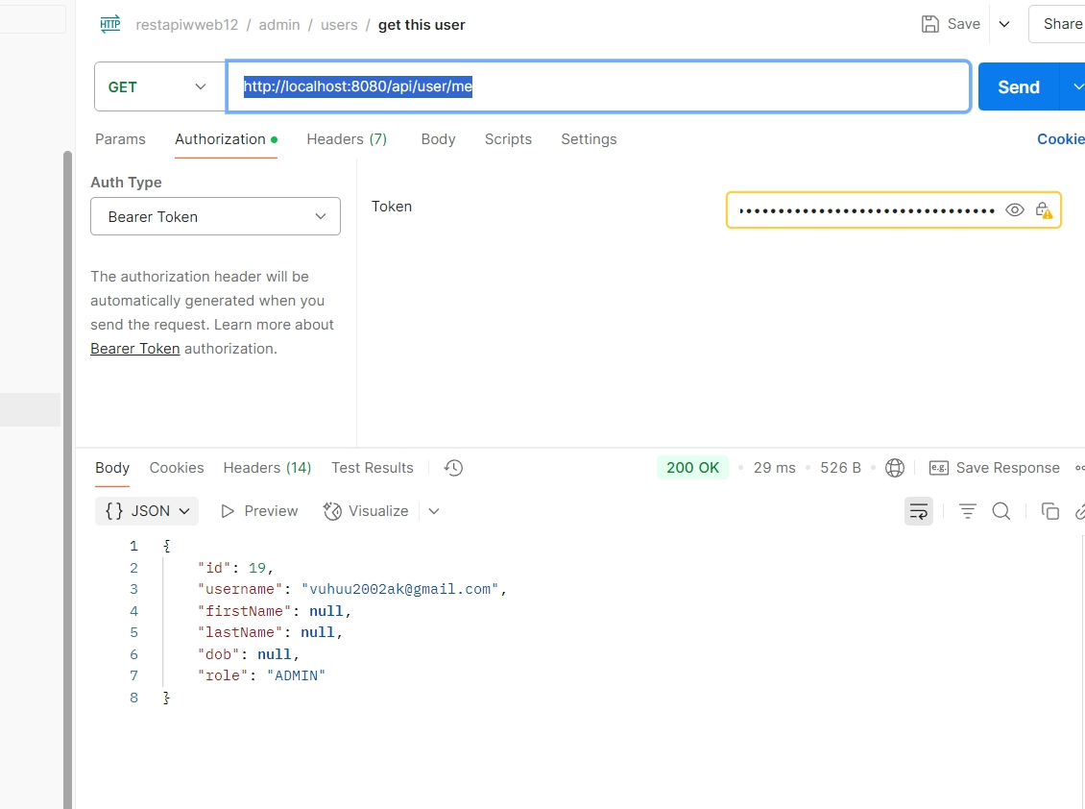

**d. Api thêm user mới**

* Url : http://localhost:8080/api/user/create- Method: POST.
* Header: Authorization Bearer token để xác thực.
* Body:

|  |  |  |  |  |  |
| --- | --- | --- | --- | --- | --- |
| Field | Type | Required |  |  | Description |
| Username | String | Có | Username tạo |  |  |
| Password | String | Có | Pass cần tạo |  |  |

* Response:

|  |  |  |
| --- | --- | --- |
| Code | Status | Data |
| 200 | thành công |  |
| 300 | thất bại! |  |

* Ví dụ:

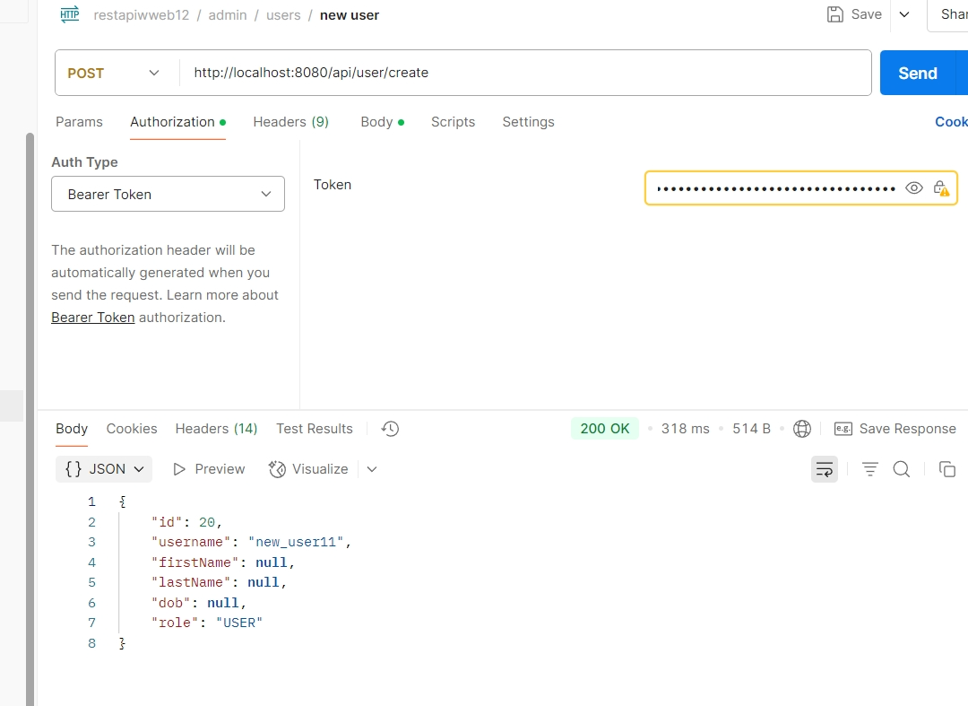

**e. Api cập nhật this user.**

* Url : http://localhost:8080/api/user/update- Method: PUT
* Header: Authorization Bearer token để xác thực.
* Params:

|  |  |  |  |  |
| --- | --- | --- | --- | --- |
| Field | Type | Required |  | Description |
| firstName | String | Có | Tên đầu |  |
| lastName | String | Có | Tên cuối |  |

* Response:

|  |  |  |
| --- | --- | --- |
| Code | Status | Data |
| 200 | môn học thành công | null |
| 203 | không thể xoá! | null |
| 404 | Xoá thất bại! | null |

* Ví dụ:
* 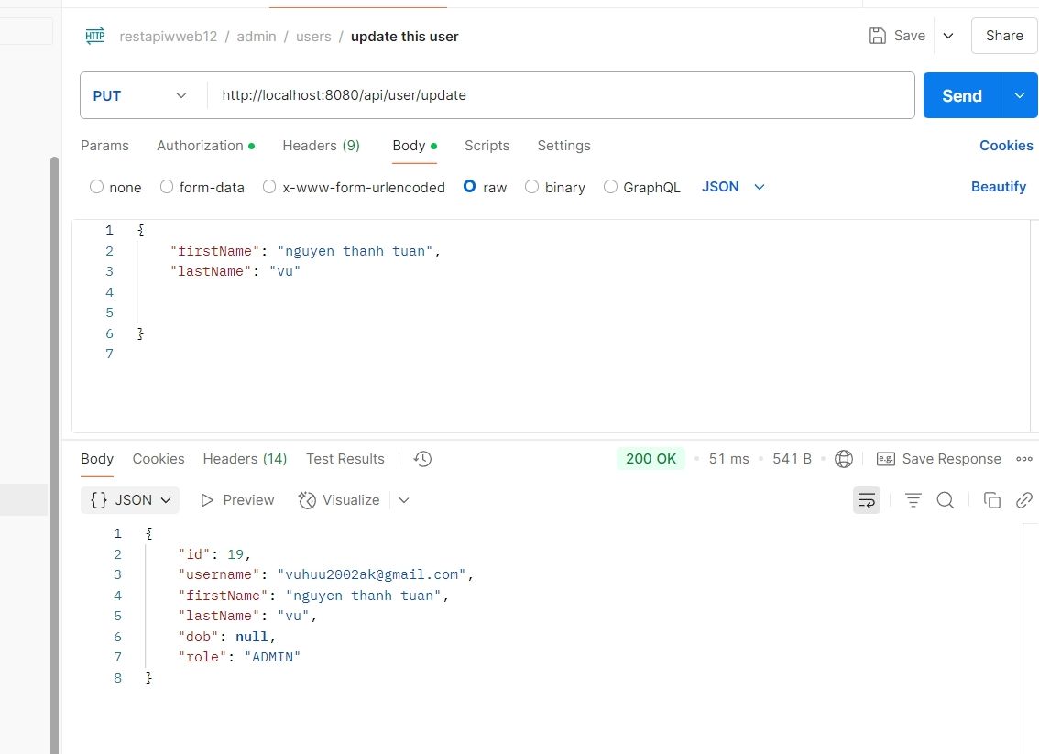

**f. Api xoá user.**

* Url : http://localhost:8080/api/user/delete/17- Method: DELETE
* Header: Authorization Bearer token để xác thực.
* Params:

|  |  |  |  |  |
| --- | --- | --- | --- | --- |
| Field | Type | Required |  | Description |
| mamh | String | Có | Mã môn học |  |

* Response:

|  |  |  |
| --- | --- | --- |
| Code | Status | Data |
| 200 | Xoá môn học thành công | null |
| 203 | Môn học đang được giảng dạy không thể xoá! | null |
| 300 | Xoá môn học thất bại! | null |

* Ví dụ:

+DELETE : http://localhost:8080/api/user/delete/19

+ Response:

{

"code": 200,

"status": "Xoá thành công",

"data": null

}

**2.3. Danh mục**

**a. Api lấy danh sách danh mục.**

* Url : http://localhost:8080/api/category- Method: GET.
* Params: none
* Response:

|  |  |  |
| --- | --- | --- |
| Code | Status | Data |
| 200 | Lấy danh sách thành công! |
| 201 | Lấy danh sách thất bại! | null |

* Ví dụ:

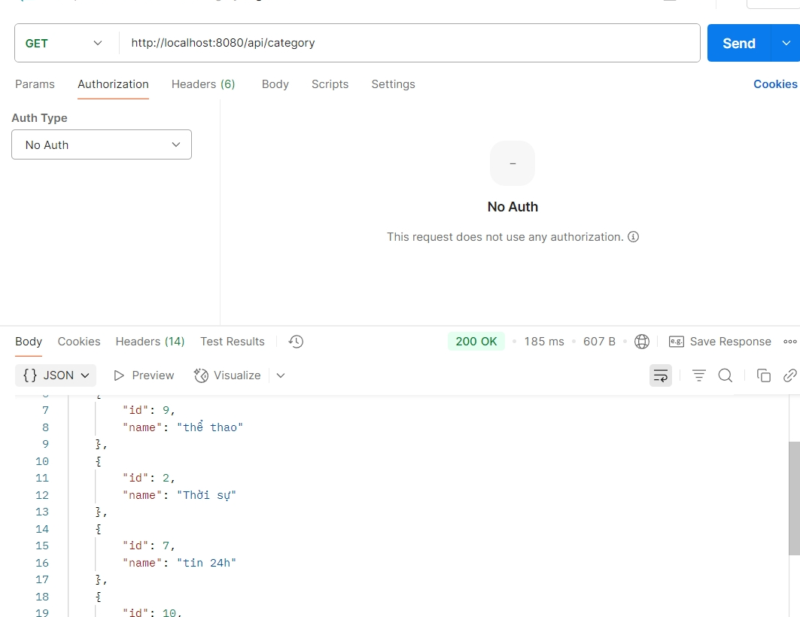**b. Api thêm danh mục**

* Url : http://localhost:8080/api/category- Method: POST.
* Header: Authorization Bearer token để xác thực.
* Body:

|  |  |  |  |
| --- | --- | --- | --- |
| Field | Type | Required | Description |
| maLop | String | Có | Mã lớp học |

Response:

|  |  |  |
| --- | --- | --- |
| Code | Status | Data |
| 200 | Thêm mới thành công | null |
| 203 | đã tồn tại | null |
| 404 | thất bại! | null |

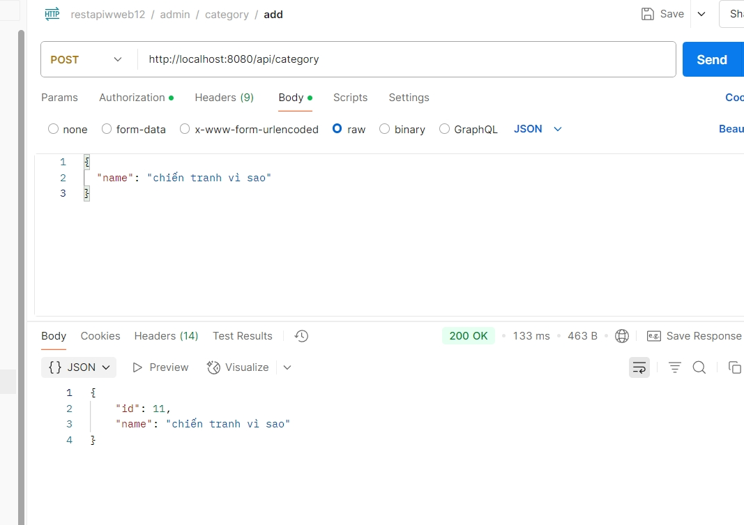

**c. Api thay đổi thông tin danh mục**

* Url : http://localhost:8080/api/category/11- Method: PUT.
* Header: Authorization Bearer token để xác thực.
* Body:

|  |  |  |  |
| --- | --- | --- | --- |
| Field | Type | Required | Description |
| name | String | Có | Tên danh mục thay đổi |

* Response:

|  |  |  |
| --- | --- | --- |
| Code | Status | Data |
| 200 | Cập nhật thành công | null |
| 300 | Thay đổi thất bại! | null |

* Ví dụ:

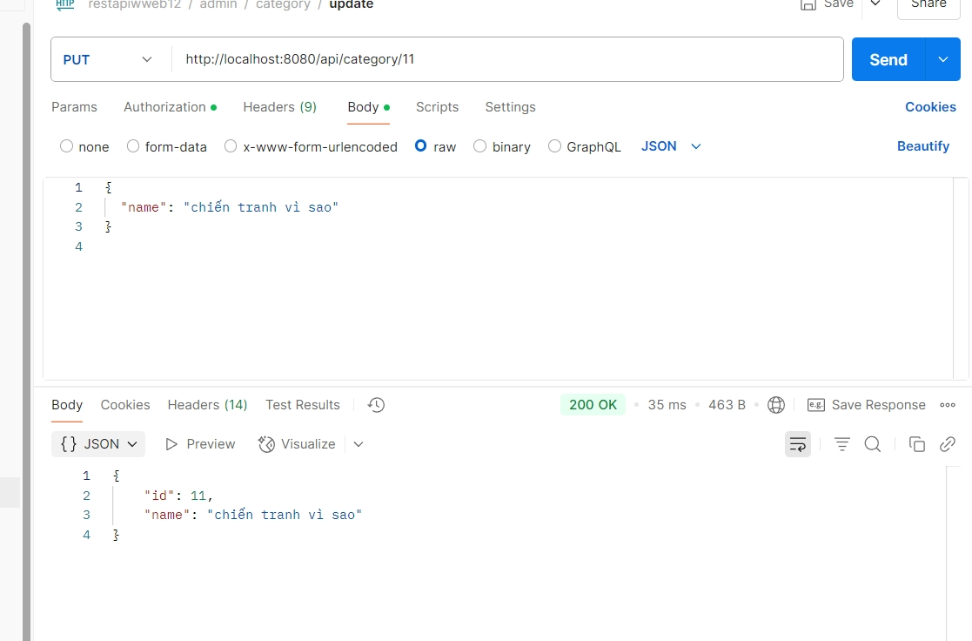

**d. Api xoá danh mục.**

* Url : http://localhost:8080/api/category/12- Method: DELETE.
* Header: Authorization Bearer token để xác thực.
* Params: none

Response:

|  |  |  |
| --- | --- | --- |
| Code | Status | Data |
| 204 | Xoá thành công | null |
| 203 | đang trong quá trình hoạt động, không thể xoá! | null |
| 300 | Xoá thất bại! | null |

* Ví dụ:

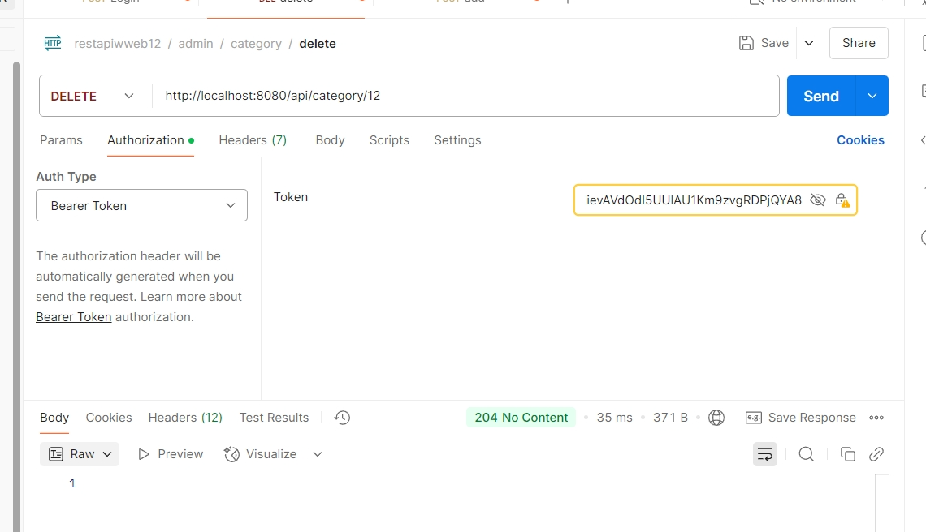

**e. Api lấy thông tin theo id**

* Url : http://localhost:8080/api/category/1- Method: GET
* Params: none

Response:

|  |  |  |
| --- | --- | --- |
| Code | Status | Data |
| 200 | thành công | null |
| 404 | Xoá thất bại! | null |

* Ví dụ:

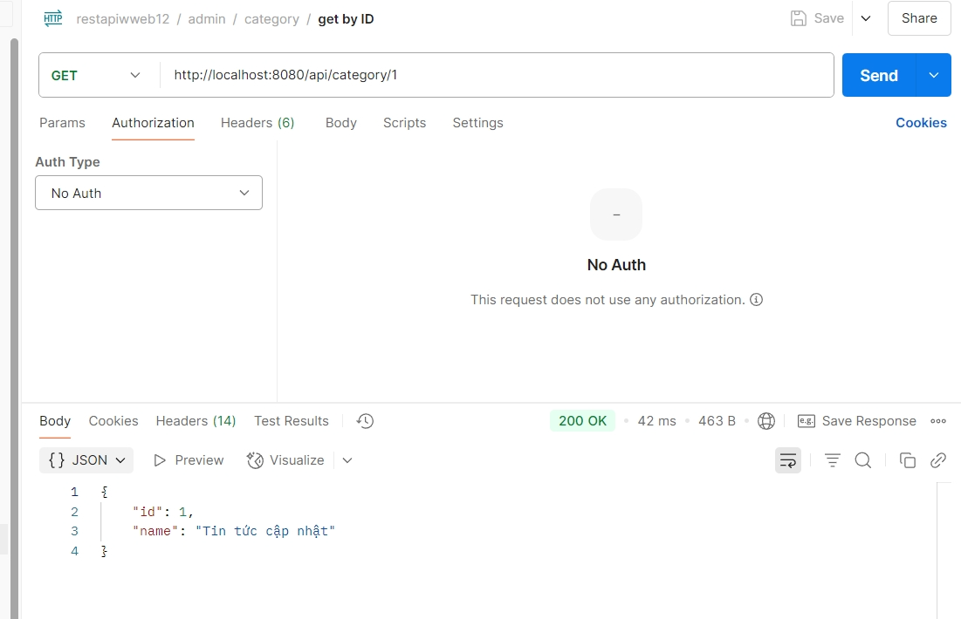

**f. Api lấy thông tin news theo ID danh mục**

* Url : http://localhost:8080/api/category/2/news- Method: GET
* Params: none

Response:

|  |  |  |
| --- | --- | --- |
| Code | Status | Data |
| 200 | thành công | null |
| 404 | Xoá thất bại! | null |

Ví dụ

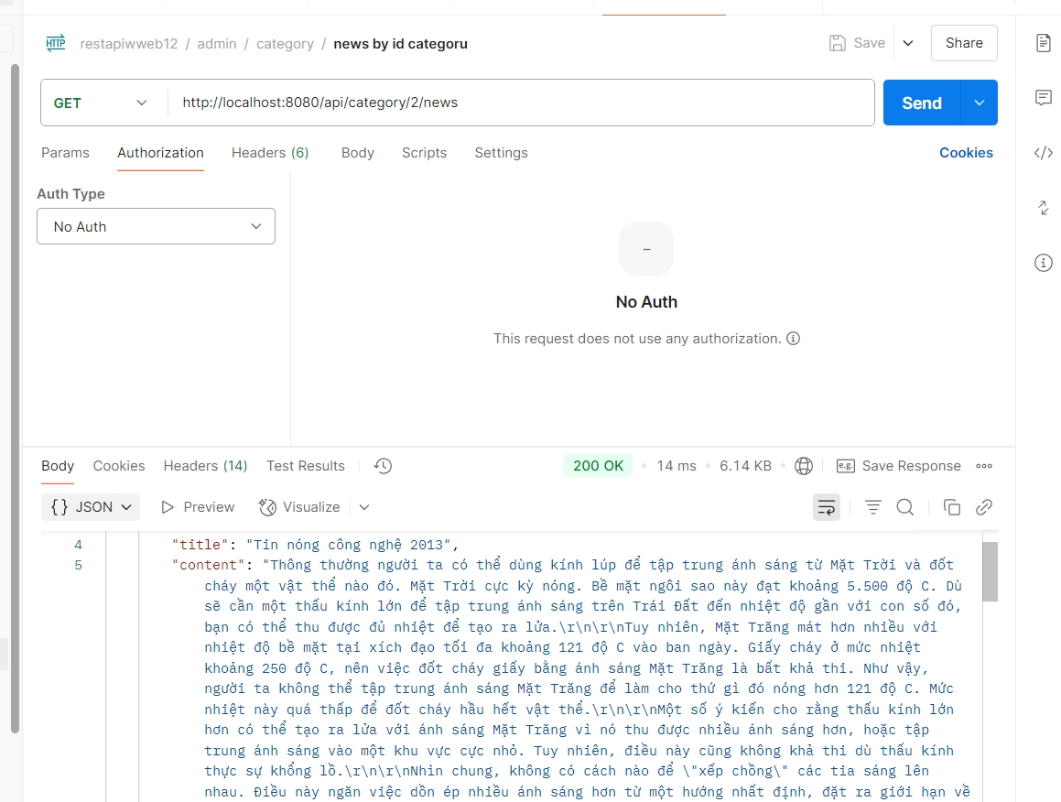

**2.4. API quản trị comment**

**a. Lấy danh sách comment**

- HTTP Request

+ Method: GET

+ URL : http://localhost:8080/api/comment

* Yêu cầu

.

* Query Parameters

Không có tham số query cho endpoint này.

* Response

+ Response Codes

|  |  |
| --- | --- |
| Mã Trạng Thái | Mô Tả |
| 200 OK | Truy xuất danh sách thành công. |
| 500 Internal Server Error | Lỗi máy chủ trong quá trình xử lý yêu cầu. |

- Ví dụ Response

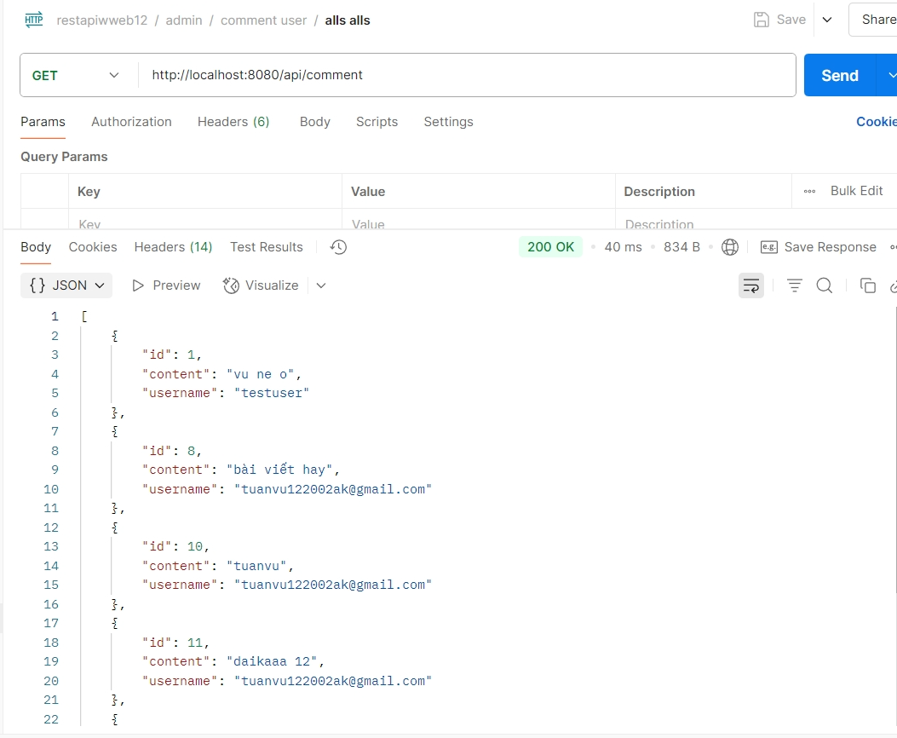

**b. Lấy comment theo id bài viết**

- HTTP Request

+ Method: GET

+ URL : http://localhost:8080/api/comment/1

* Yêu cầu : none

+ Response Codes

|  |  |
| --- | --- |
| Mã Trạng Thái | Mô Tả |
| 200 OK | Truy xuất danh thành công. |
| 500 Internal Server Error | Lỗi máy chủ trong quá trình xử lý yêu cầu. |

- Ví dụ Response

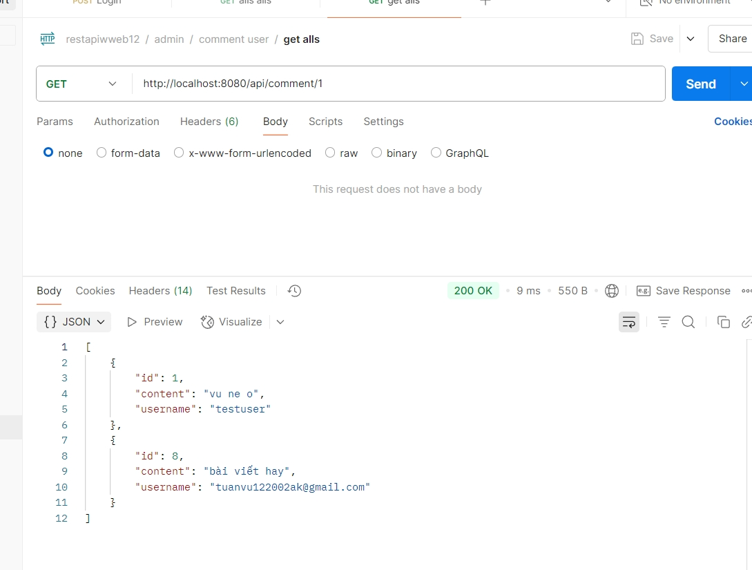

**c. Thêm comment mới.**

* HTTP Request

+ Method: POST

+ URL : <http://localhost:8080/api/comment>

- Yêu cầu

+ Content-Type: raw json

+ Authorization: Bearer token để xác thực

Query Parameters

|  |  |  |  |
| --- | --- | --- | --- |
| Tham số | Kiểu | Bắt buộc | Mô tả |
| newsId | String | Có | ID bài viết |
| content | String | Có | thông tin bình luận |

* Response

+ Response Codes

|  |  |
| --- | --- |
| Mã Trạng Thái | Mô Tả |
| 200 OK | Thêm thành công. |
| 400 Bad Request | Dữ liệu JSON không hợp lệ hoặc lỗi khác. |
| 401 Unauthorized | Yêu cầu không có token hoặc token không hợp lệ. |
| 500 Internal Server Error | Lỗi máy chủ trong quá trình xử lý yêu cầu. |

Ví dụ

Lỗi 500 khi token sai or hết hạn

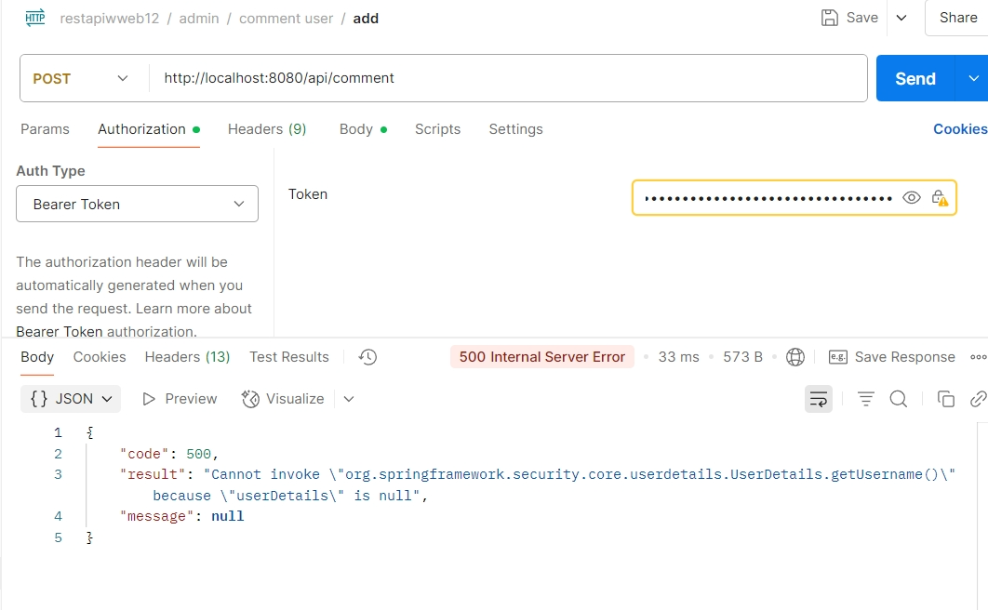

Thành công 200

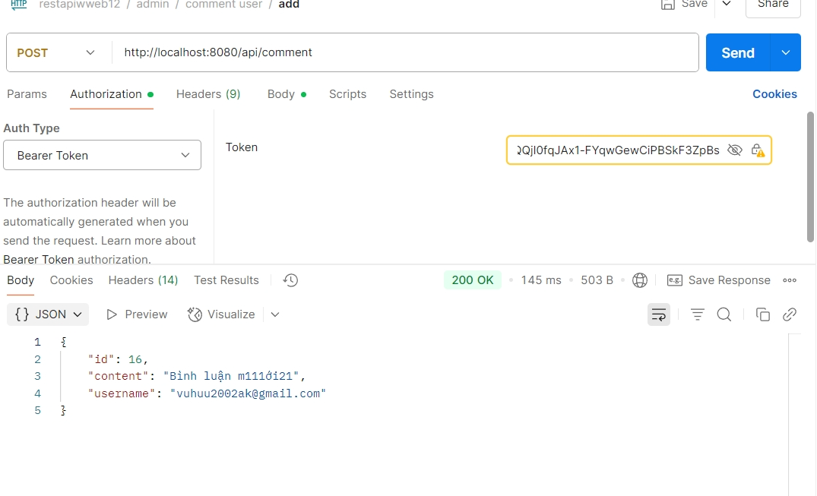

**d. Cập nhật thông tin bình luận**

- HTTP Request

+ Method: PUT

+ URL :http://localhost:8080/api/comment/1 - Yêu cầu

+ Content-Type: raw json

+ Authorization: Bearer token để xác thực.

* Query Parameters

|  |  |  |  |
| --- | --- | --- | --- |
| Tham số | Kiểu | Bắt buộc | Mô tả |
| Id | String | Có | Id của bình luận |
| Content | String | Có | Thông tin bình luận |

* Response

+ Response Codes

|  |  |
| --- | --- |
| Mã Trạng Thái | Mô Tả |
| 200 OK | Cập nhật thành công. |
| 400 Bad Request | Dữ liệu JSON không hợp lệ hoặc lỗi khác. |
| 401 Unauthorized | Yêu cầu không có token hoặc token không hợp lệ. |
| 500 Internal Server Error | Lỗi máy chủ trong quá trình xử lý yêu cầu. |

Ví dụ

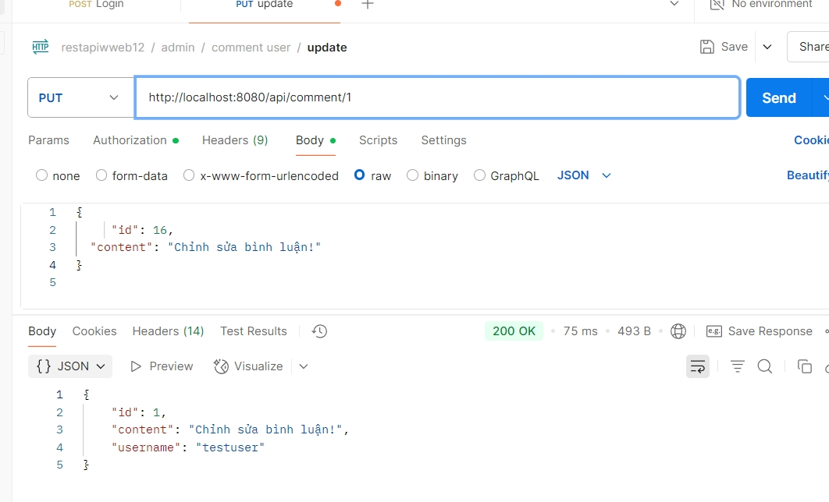

**e.Xóa bình luận**

* HTTP Request

+ Method: DELETE

+ URL : http://localhost:8080/api/comment/16

* Yêu cầu

+ Authorization: Bearer token để xác thực.

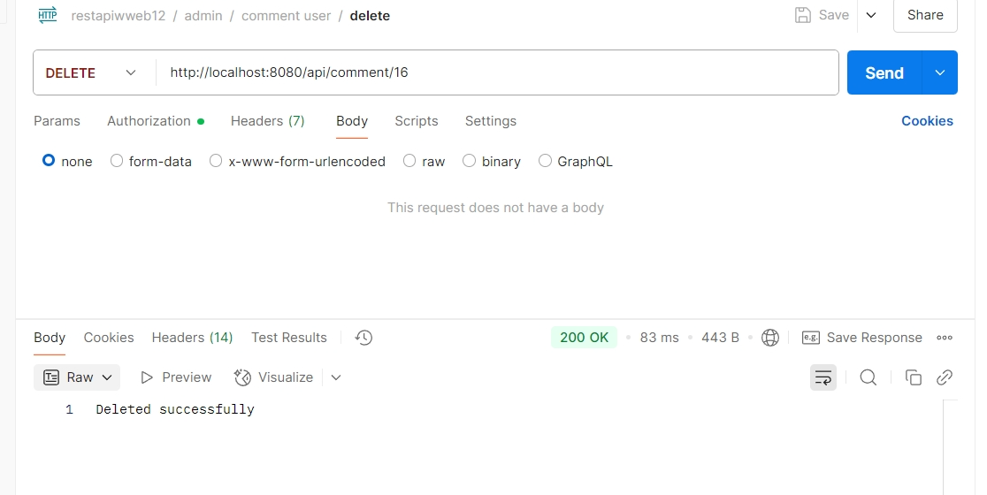

**B.Triển khai giao diện**

**B.1Giao diện Website**

**B.1.1 giao diện người dùng**

Chạy localhost vào giao diện chính

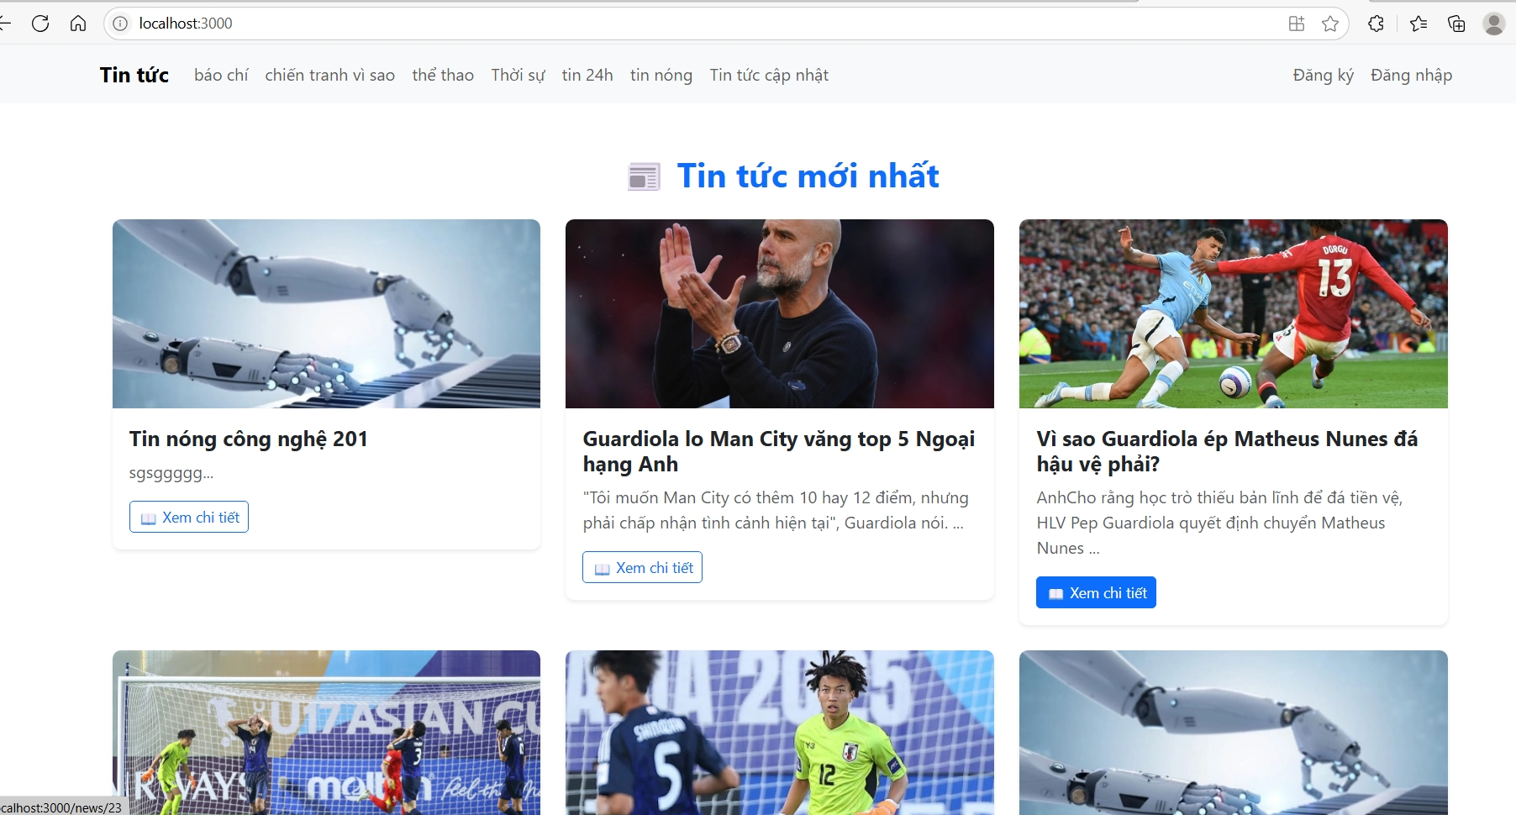

Giao diện tin tức theo danh mục

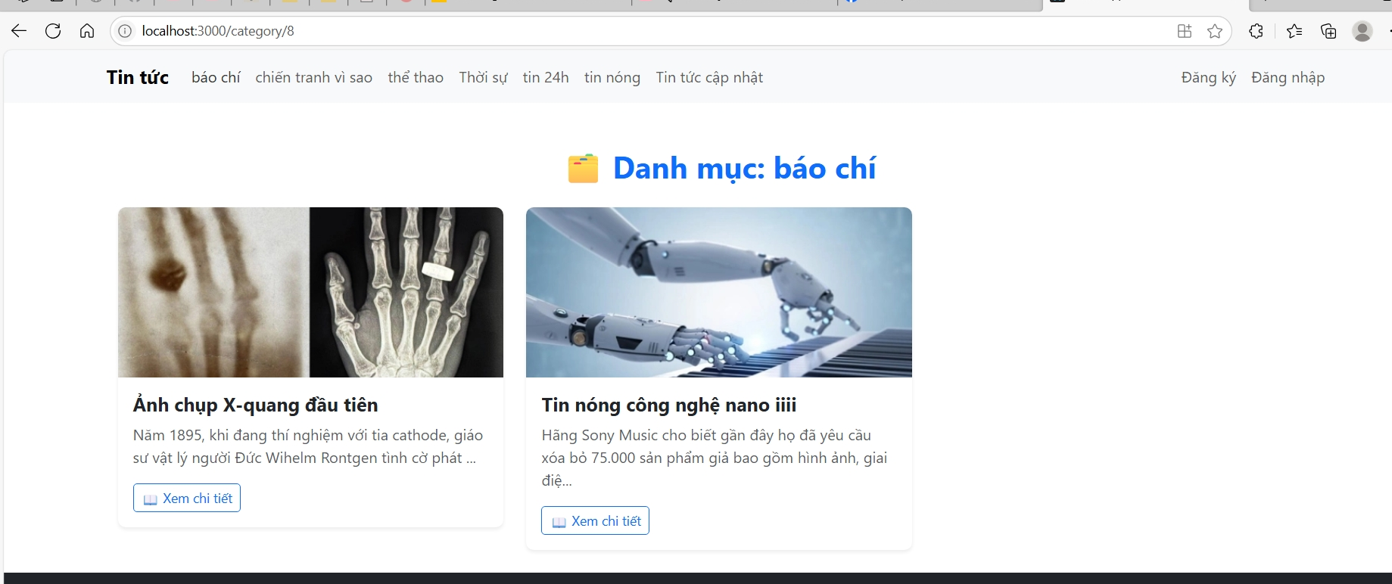

Thực hiện đăng nhập để tiến hành tạo bình luận cho bài viết

Giao diện đăng ký

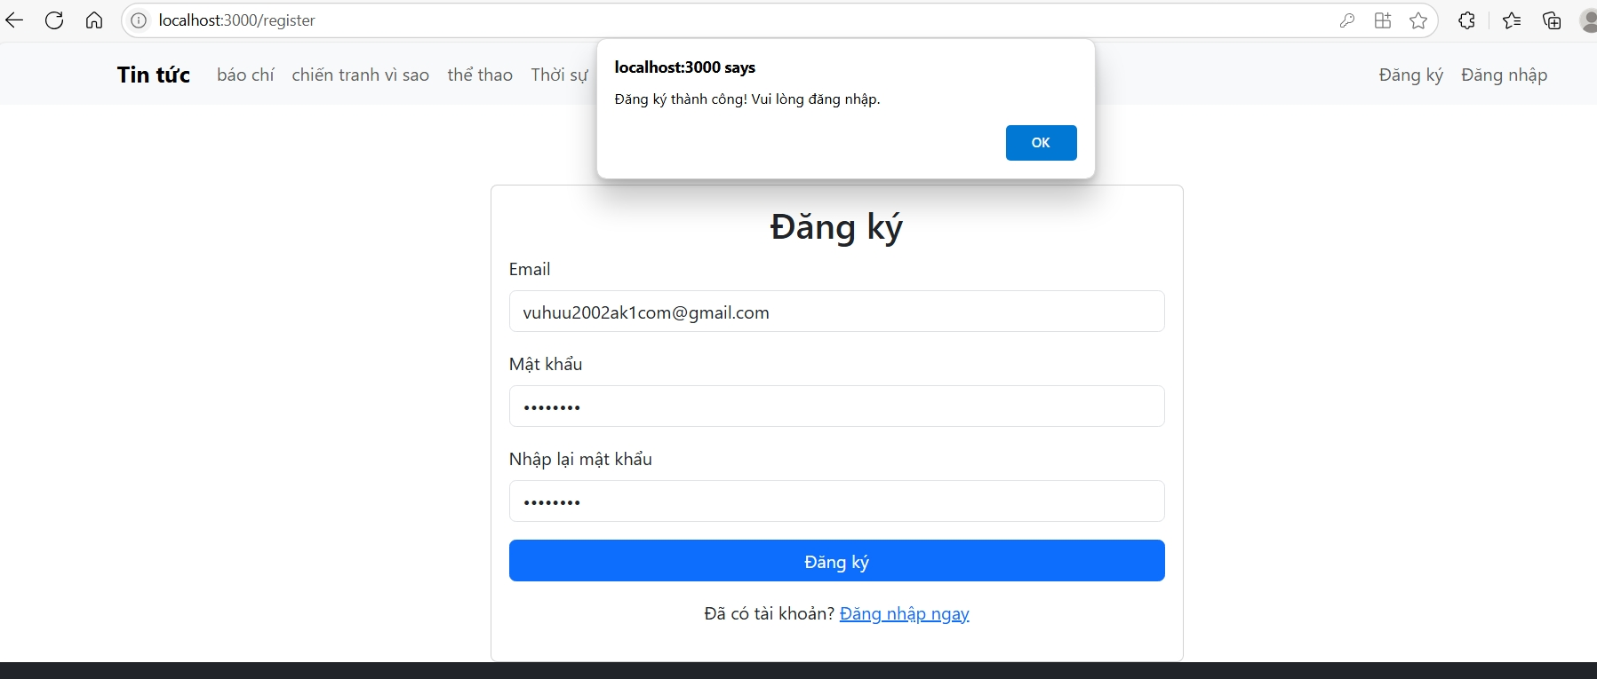

Đăng ký thành công được chuyển đến giao diện đăng nhập

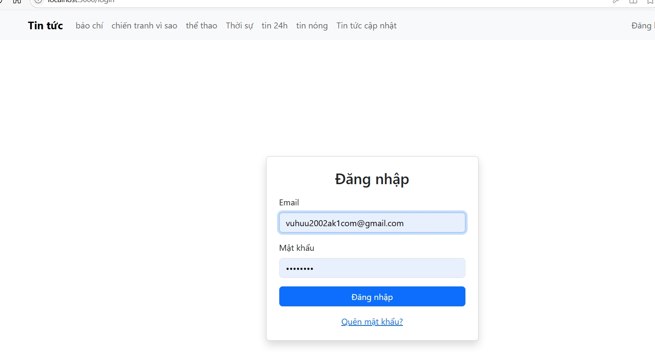

Đăng nhập thành công

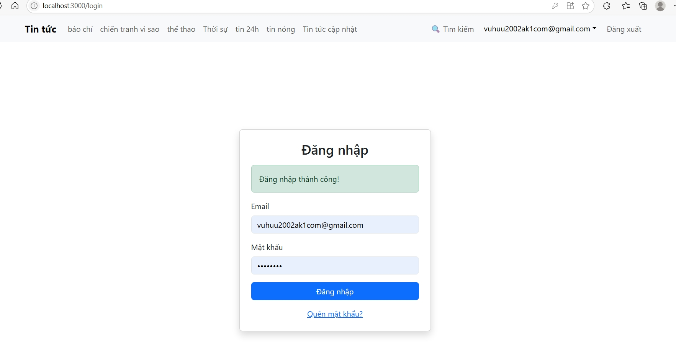

Được chuyển đến giao diện chính

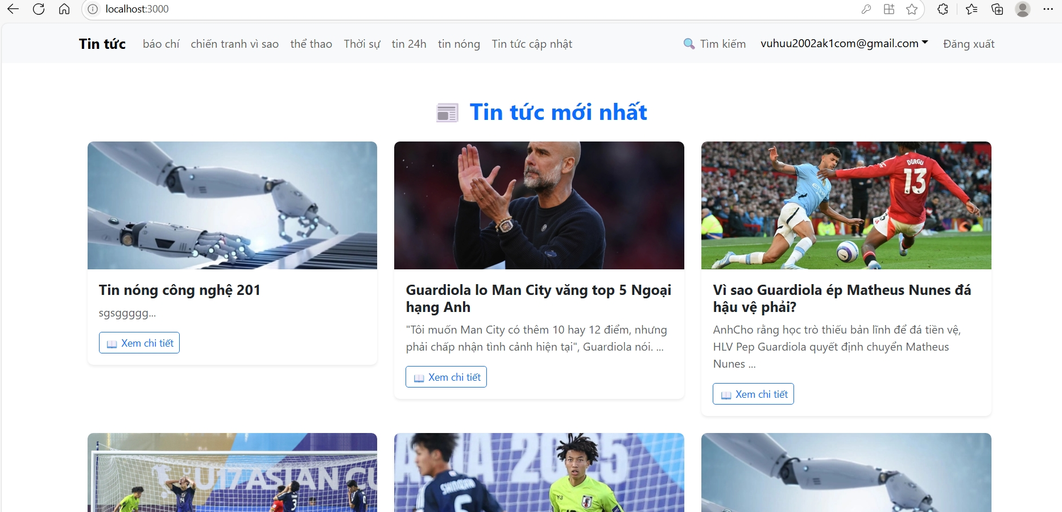

ấn vào thông tin tài khoản để chỉnh sửa thông tin profile

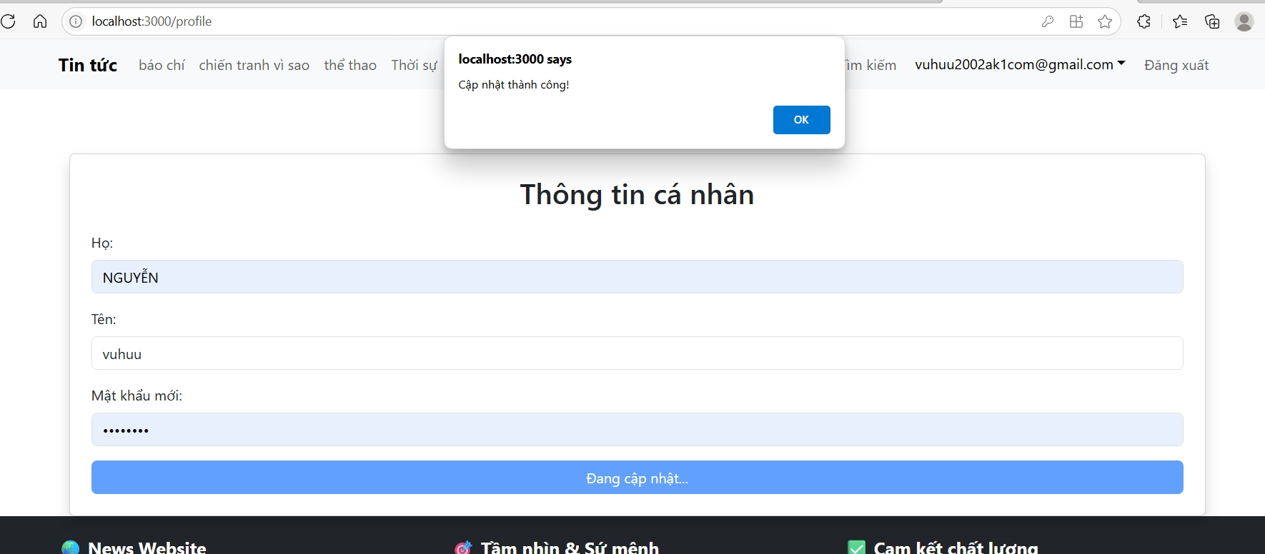

ấn vào tin tức bất kì ,và thêm bình luận

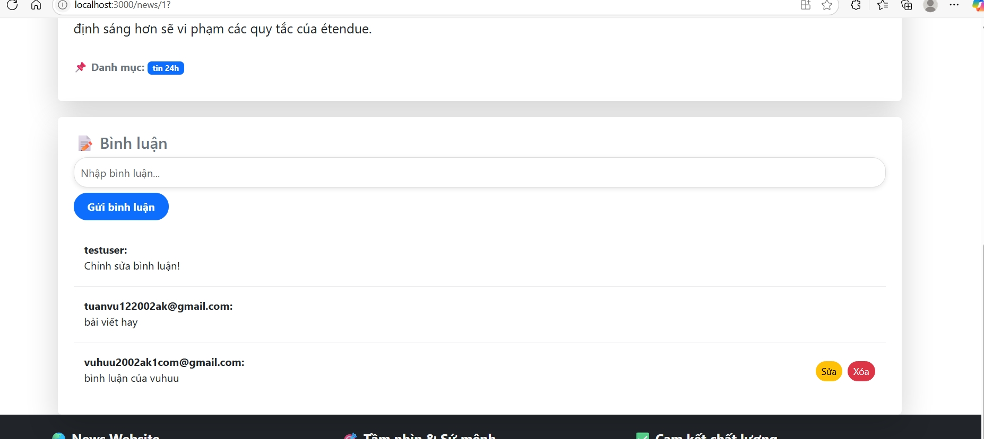

Bạn có thể thêm sửa xóa bình luận của bạn

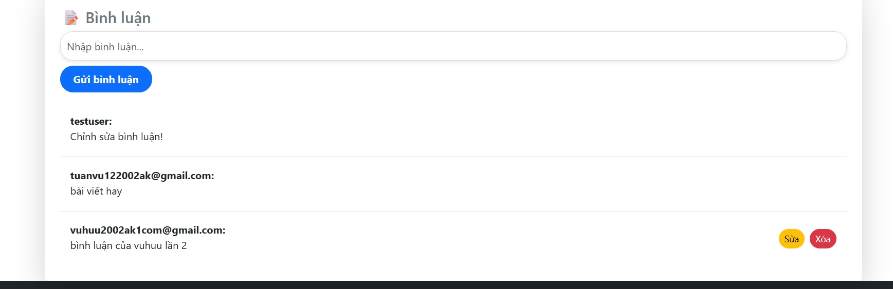

Ấn vào đăng xuất để ra khỏi màn hình và trả về giao diện đăng nhập

ấn quên mật khẩu để lấy mật khẩu mới qua email

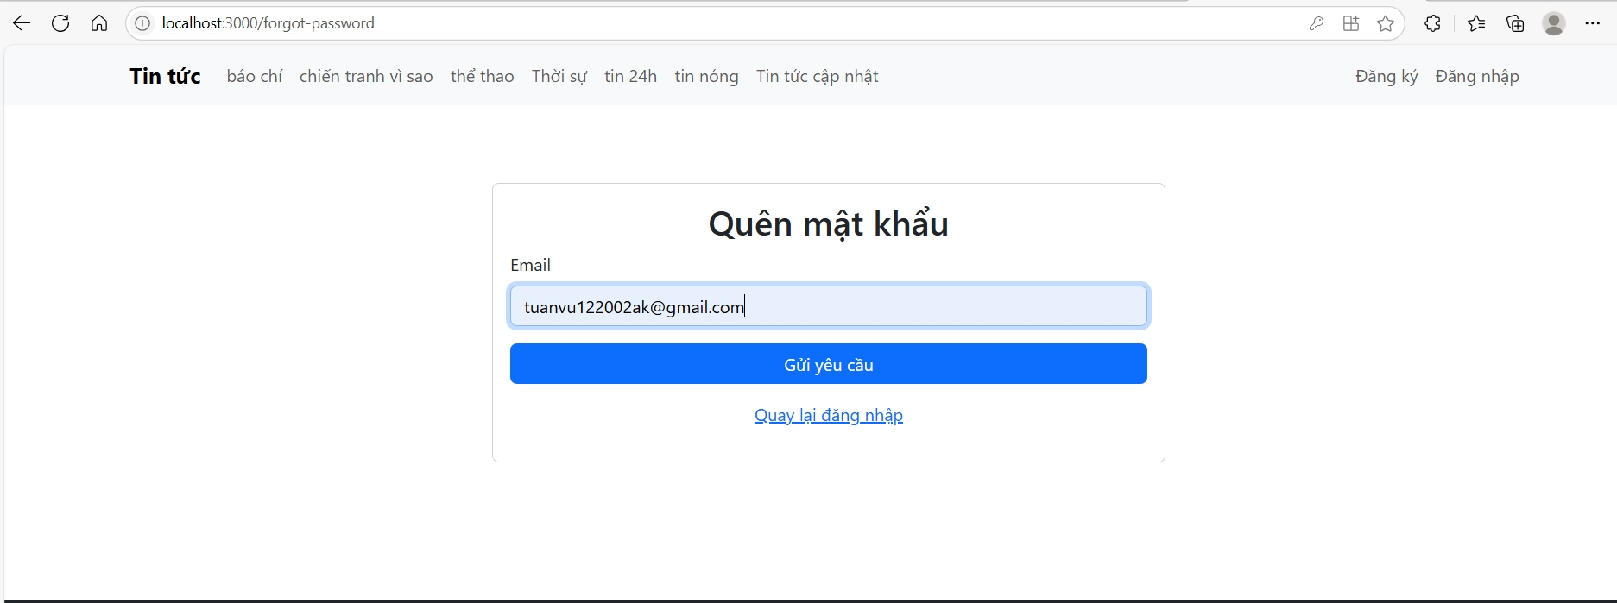

Hiện thông báo check email

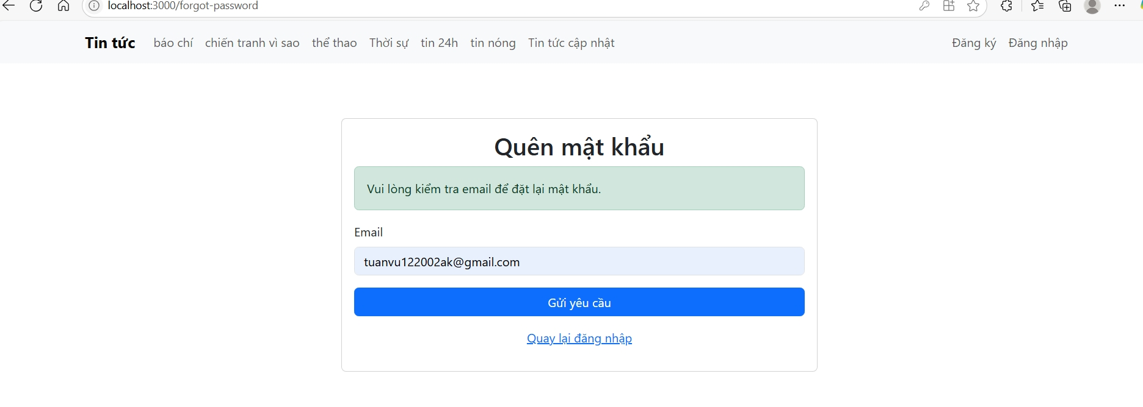

Vào email ,vào link ,or nhận password mới từ email ,token mới sẽ được đặt lại

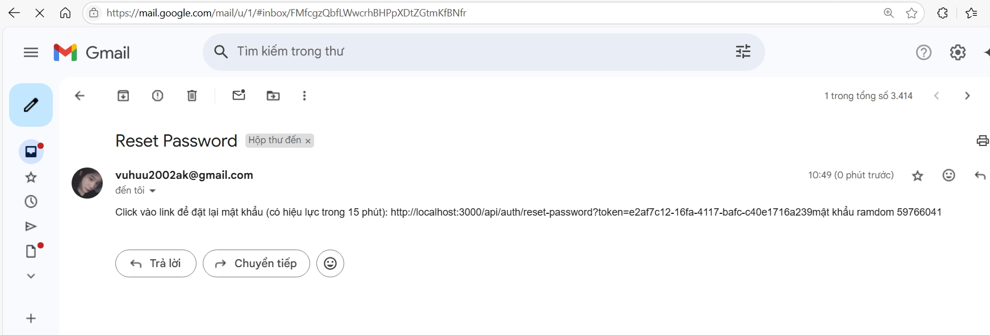

**B.2 Giao diện admin**

Đăng nhập tài khoản admin được cấp và ấn nút admin để vào giao diện quản lý

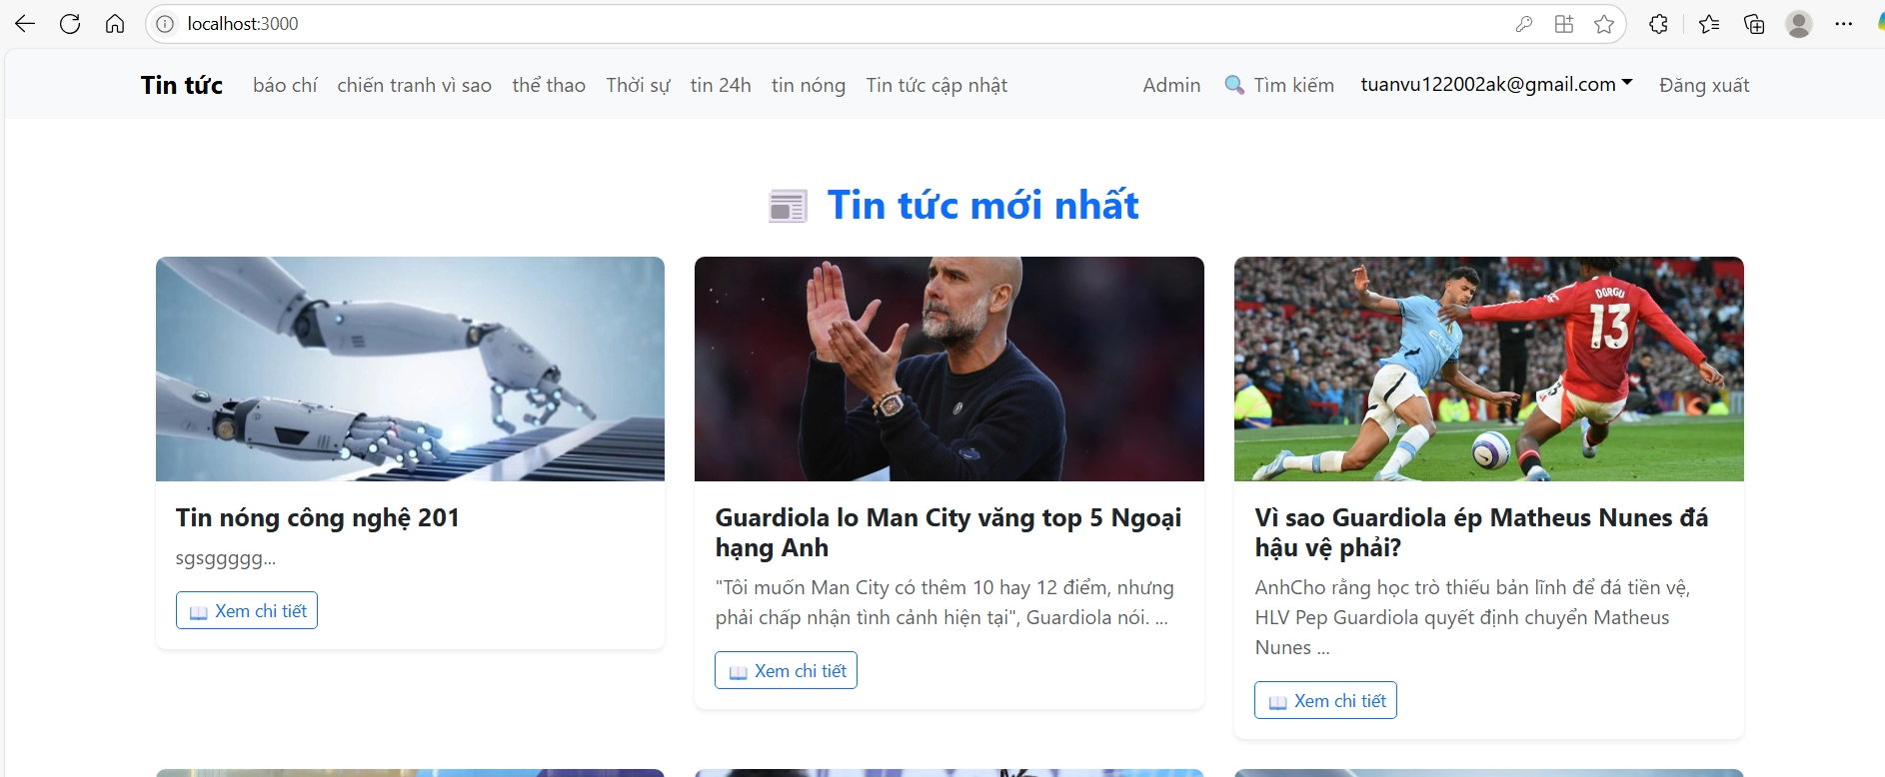

Thực hiện CRUD với bài viết

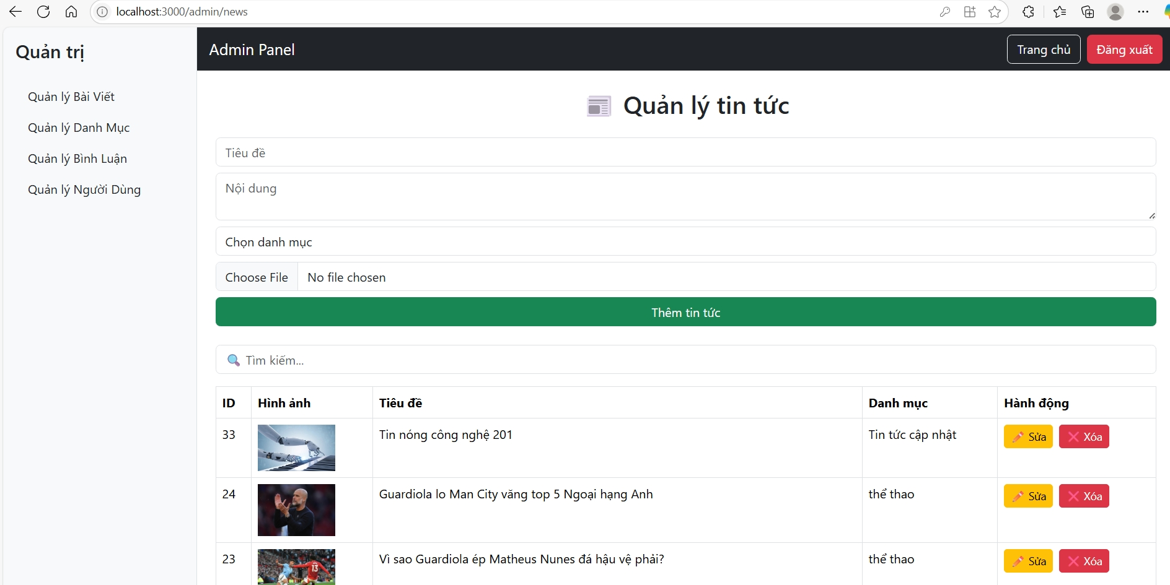

Xóa bài viết

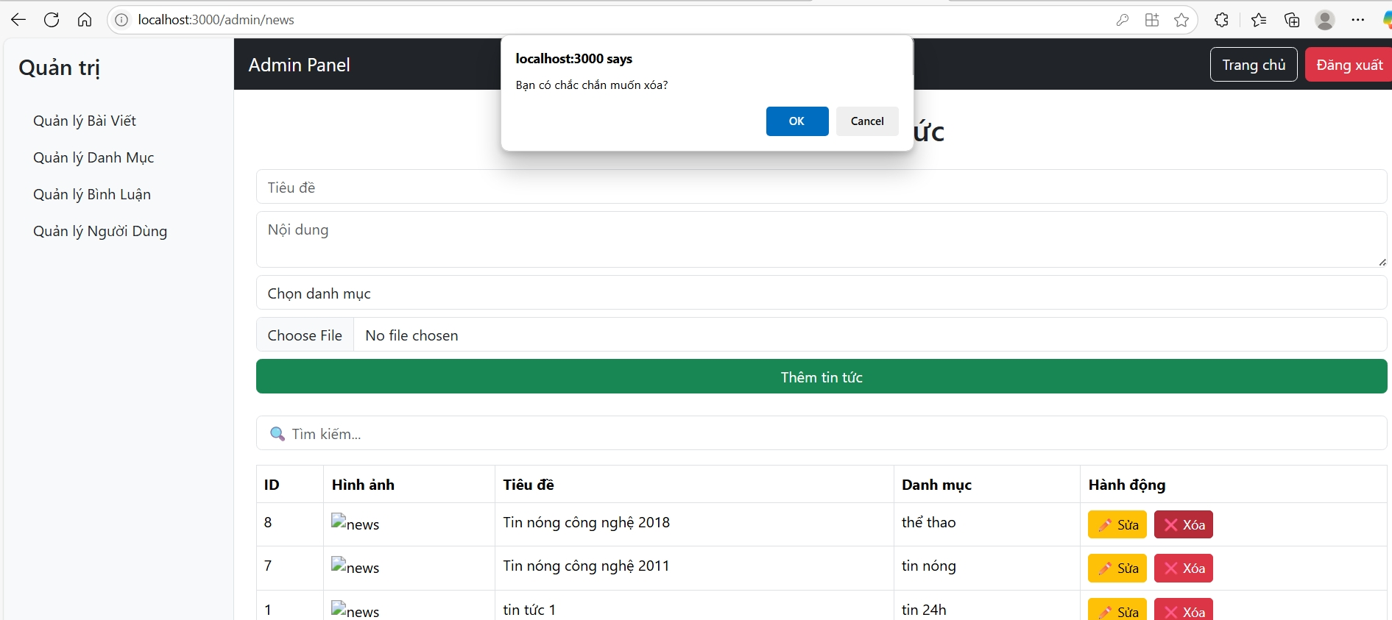

Cập nhật tin tức

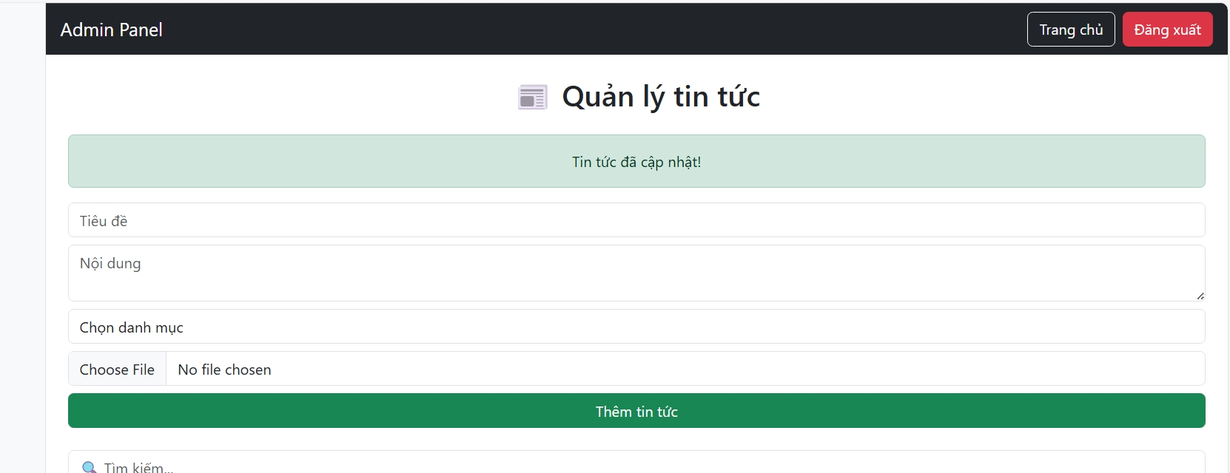

Quản lý danh mục

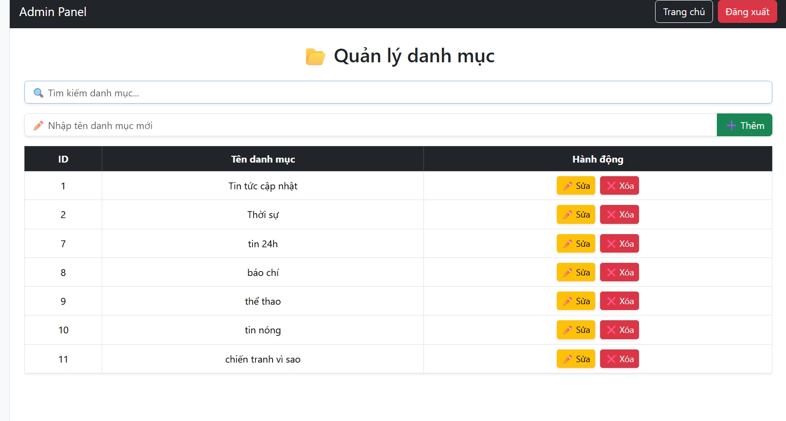

Tìm kiếm bài viết

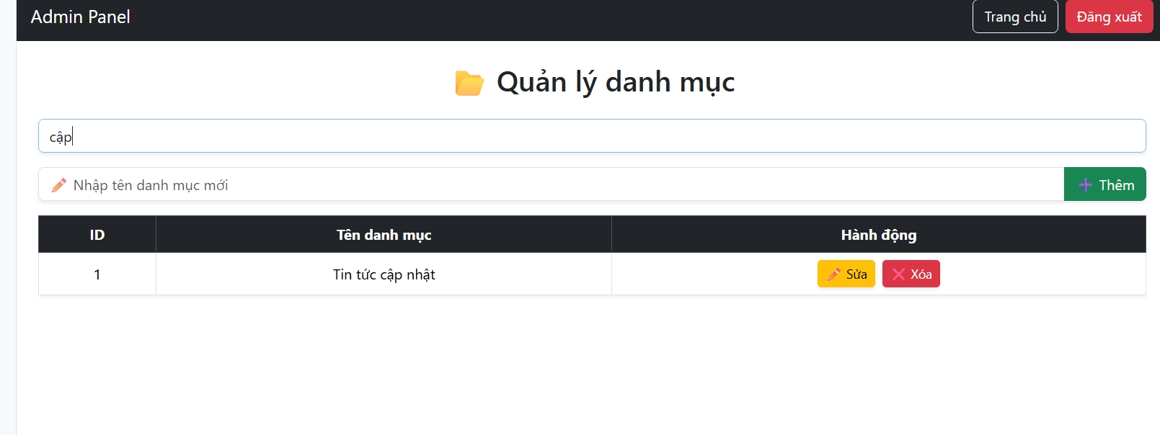

Cập nhật danh mục

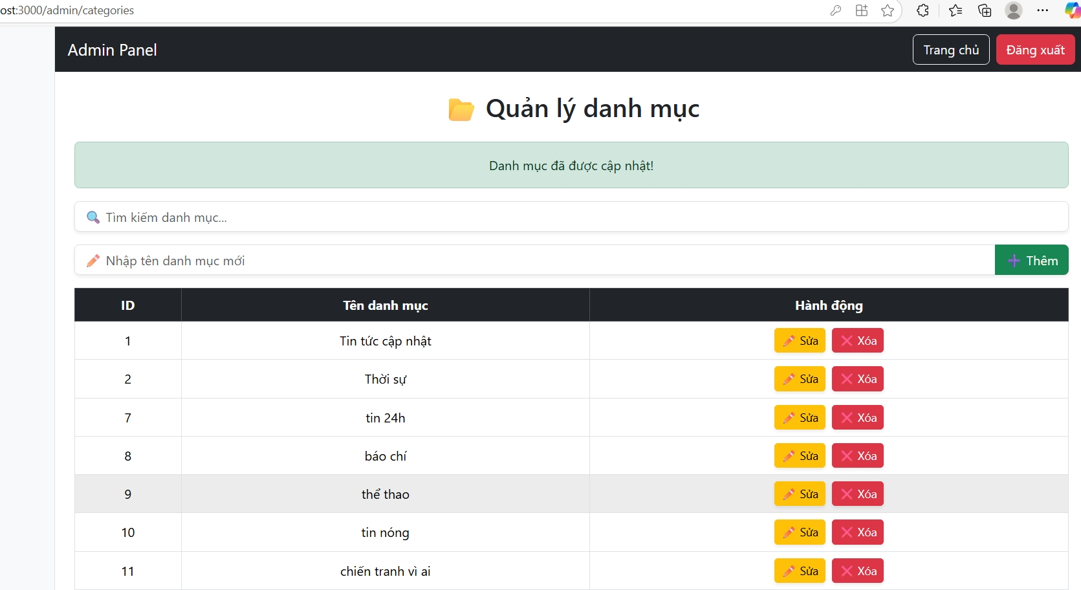

Thêm danh mục mới

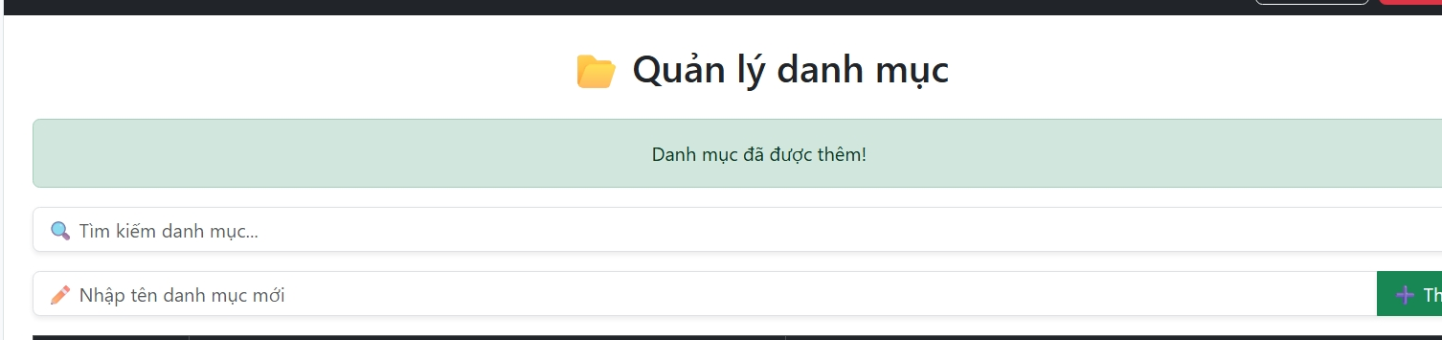

Thực hiện CRUD tương tự cho bình luân

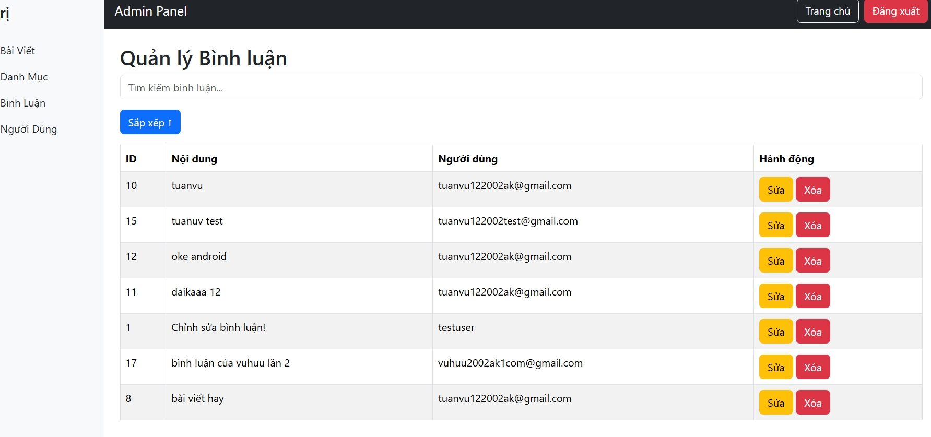

Giao diện quản lý người dùng

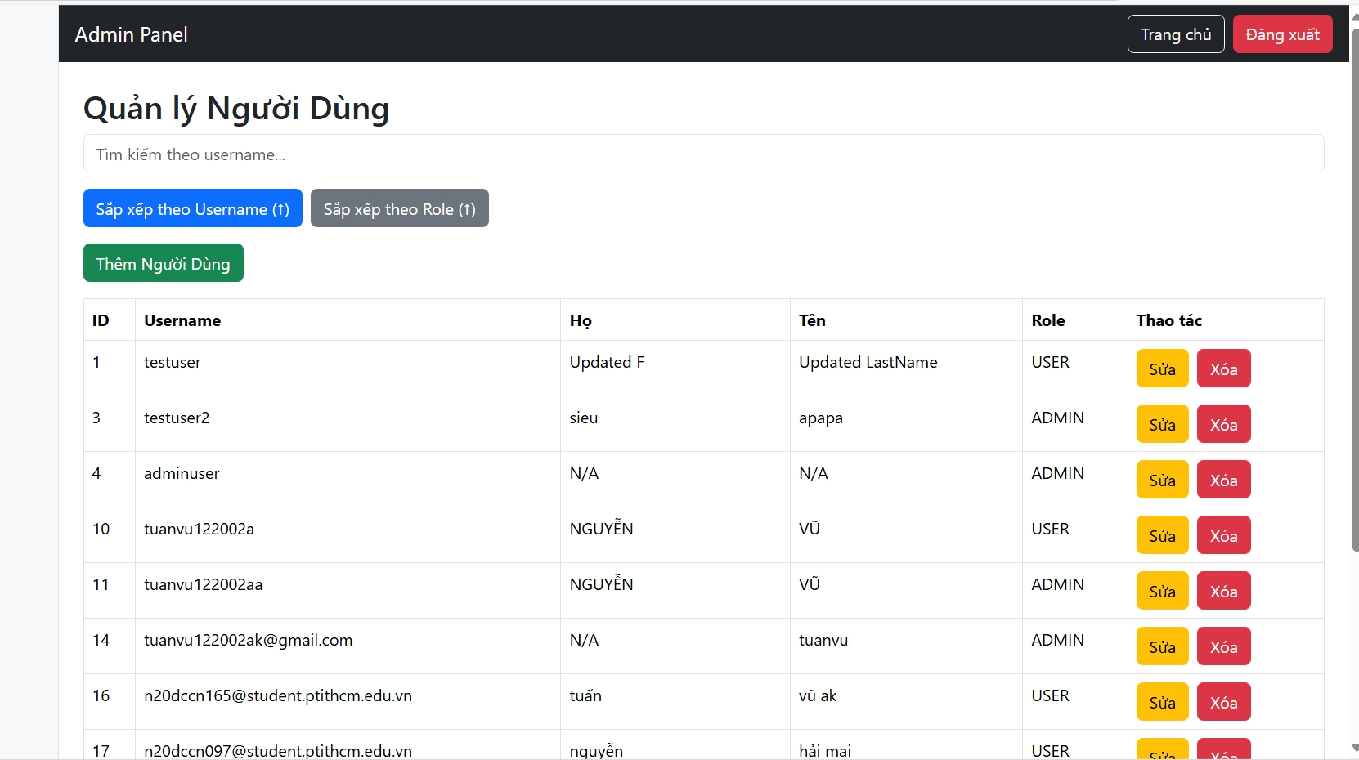

Thực hiện CRUD tương tự

**C.Giao diện Android**

Giao diện chính của ứng dụng

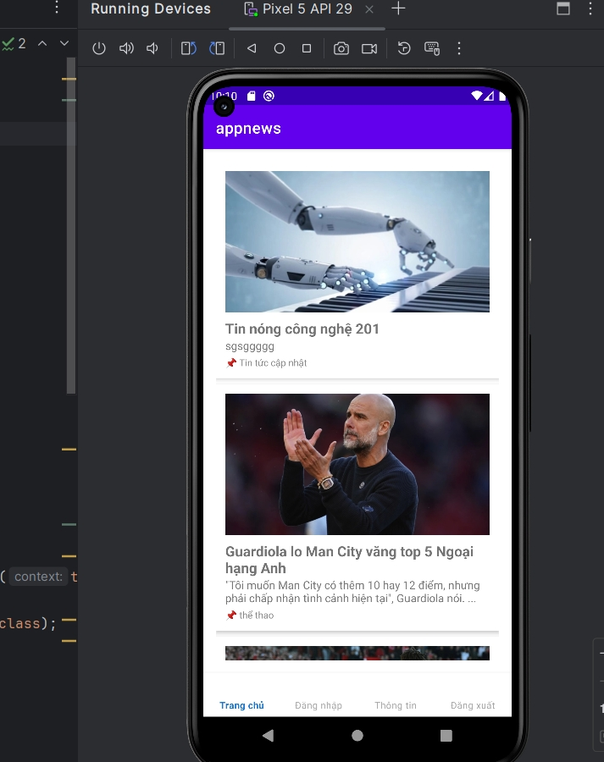

Thanh bottom chứa đường dẫn để đăng nhập ,đăng xuất ,và thông tin người dùng

Vào giao diện đăng nhập và nhập thông tin

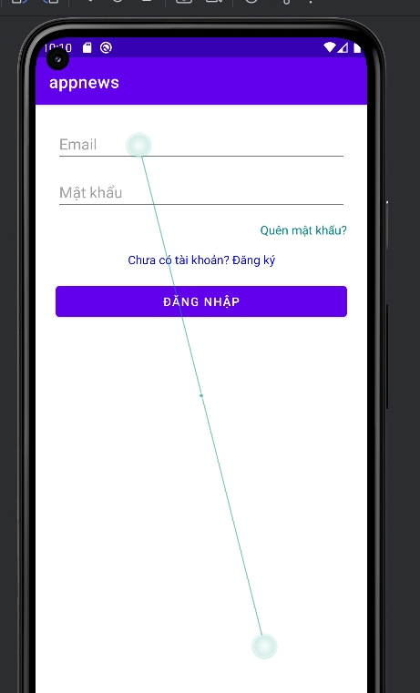

Nếu chưa có tài khoản thì ấn đăng ký

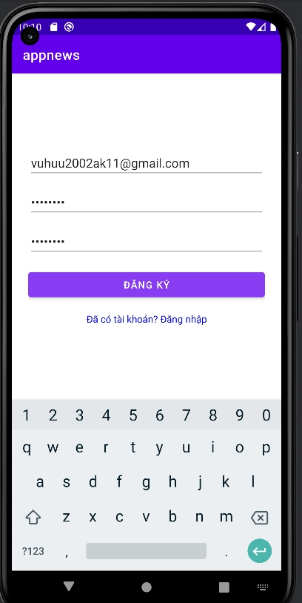

Nếu quên mật khẩu thì vào

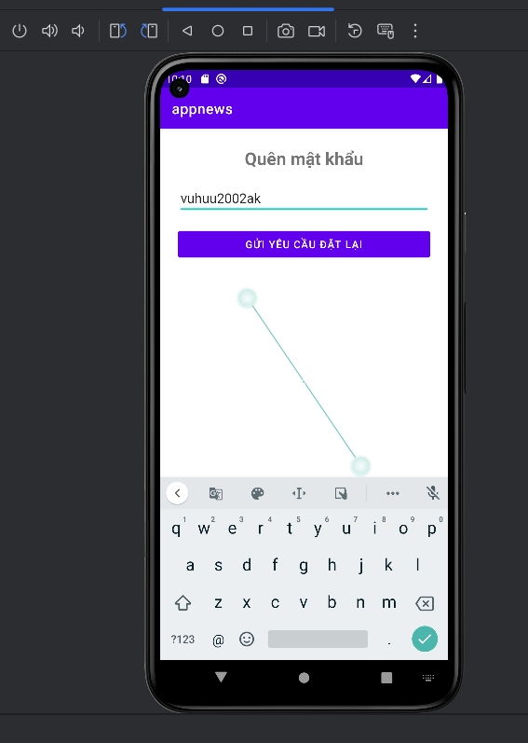

Giao diện cập nhật thông tin người dùng

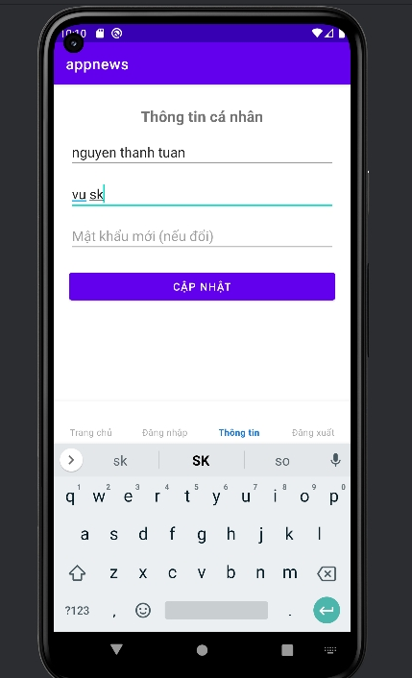

Xem tin tức khi ấn vào

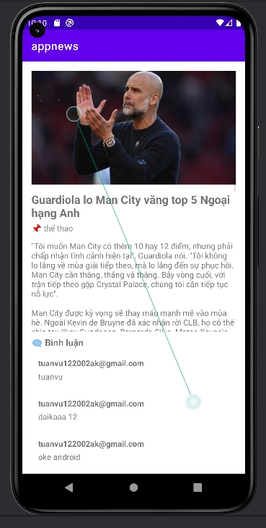

Thêm bình luận mới vào dưới tin tức

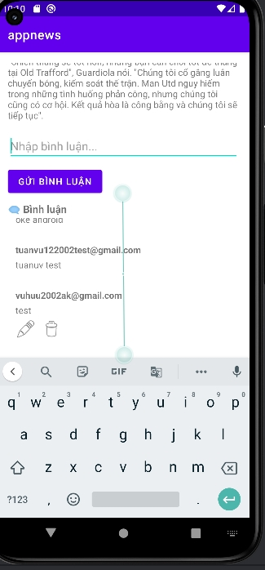

Chỉ sửa được bình luận của họ

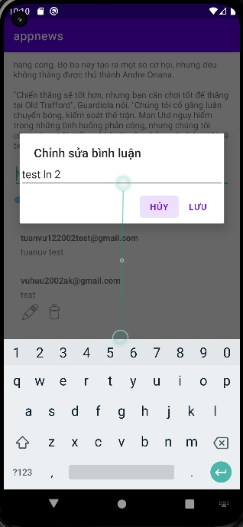

Kết quả được lưu lại

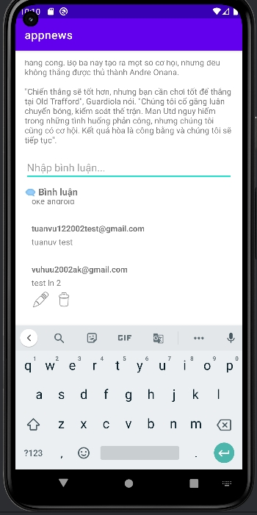

ấn xóa để xóa bình luận của họ

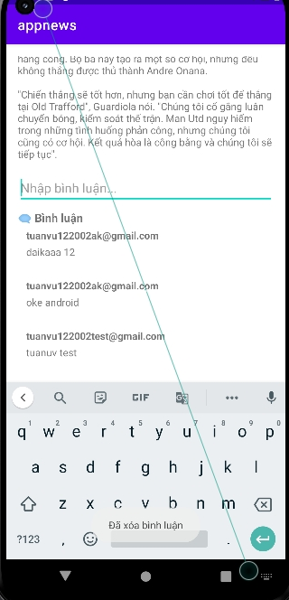

## 

## Chương IV: Kết luận

Trong bối cảnh thông tin ngày càng đa dạng và tốc độ lan tỏa nhanh chóng, ứng dụng đọc tin tức đã chứng minh vai trò là một công cụ thiết yếu, giúp người dùng dễ dàng tiếp cận và chọn lọc thông tin theo nhu cầu cá nhân. Báo cáo này đã trình bày quá trình xây dựng và phát triển ứng dụng, từ giai đoạn phân tích yêu cầu, thiết kế hệ thống, triển khai các chức năng cốt lõi như quản lý tin tức, danh mục, tài khoản và tương tác người dùng thông qua bình luận.

Những nỗ lực trong việc tối ưu hóa giao diện người dùng, nâng cao hiệu suất và đảm bảo tính ổn định của ứng dụng đã tạo ra một sản phẩm có tiềm năng đáp ứng nhu cầu thông tin ngày càng cao của người dùng. Việc tích hợp các tính năng cá nhân hóa, thông báo tùy chỉnh và khả năng đọc ngoại tuyến hứa hẹn mang đến trải nghiệm đọc tin tức tiện lợi và hiệu quả.

Tuy nhiên, quá trình phát triển ứng dụng đọc tin tức là một hành trình liên tục. Trong tương lai, chúng tôi sẽ tiếp tục tập trung vào việc mở rộng nguồn tin, cải thiện khả năng gợi ý nội dung thông minh, tăng cường tương tác cộng đồng và áp dụng các công nghệ mới như trí tuệ nhân tạo để nâng cao chất lượng và trải nghiệm người dùng.

Chúng tôi tin rằng, với sự nỗ lực không ngừng và sự phản hồi tích cực từ người dùng, ứng dụng đọc tin tức này sẽ ngày càng hoàn thiện và trở thành một công cụ thông tin không thể thiếu trong cuộc sống số của mọi người.

# Tài liệu kham khảo

[1] baeldung, "Baeldung," Tarnum Java SRL, 24 January 2024. [Online]. Available:

https://www.baeldung.com/jib-dockerizing?fbclid=IwAR2br8AOHGqs-

H9aLLs1Bb1DqTZNhvxa4y3ykdit_XpwV4IRt_DeJH3KjLU. [Accessed 1 June 2024].